**图论复习-杨庆**

# 图的基本概念

## 1.1 图和简单图

1. **V(G)：**图G的顶点集，**E(G)：**边集。**n(G)**顶点数(或阶数)，**m(G)：**边数。
2. **孤立点**：不与任何边相关联的点；**自环**：两端点重合的边；
3. **重边：**连接两个相同顶点的边的条数，叫做边的重数。重数大于1的边称为重边。
4. **有限图：**点集与边集均为有限集合的图，本书只讨论有限图**。**
5. **平凡图：**只有一个顶点而无边的图。**空图：**边集为空的图。
6. **简单图：**既没有环也没有重边的图。其他所有的图都称为**复合图**。
7. **同构：**G1≌G2。判定图的同构是很困难的。对于规模不大的两个图，观察加推证。

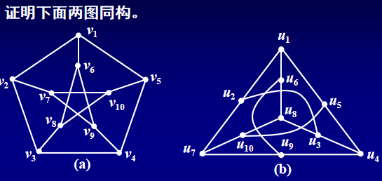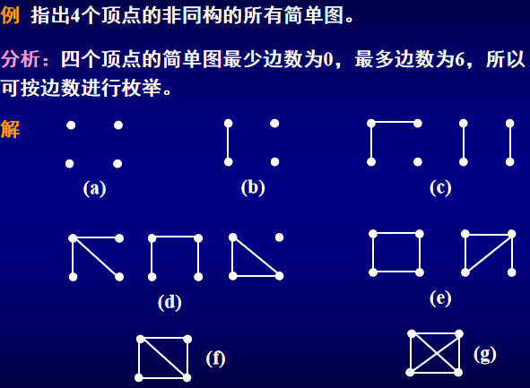

1. **完全图：**Kn，任意两点均相邻的简单图。
2. **偶图（或二部图）：**一个图的点集可以分解为两个（非空）子集X 和Y，使得每条边的一个端点在X中，另一个端点在Y中。
3. **完全偶图：**Km,n是指具有二分类(X, Y )的简单偶图，其中X的每个顶点与Y 的每个顶点相连，|X|=m，|Y|=n。
4. **补图**：设简单图G =(V, E)，则图H =(V, E1\E)称为G的补图，记为，其中集合

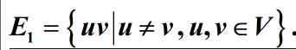

1. **自补图：**一个图和它的补图相同。
2. **定理：**若n阶图G是自补的，则n = 0, 1 (mod 4)。

 

又因G的边数m(G)是整数，故n(n-1)/4为整数，只能有n≡0(mod 4)或(n-1)≡0(mod 4)。

1. **度：**dG (v)，简记d(v)，G中以v为端点的边的条数（环计算两次）称为点v的度数。
2. **δ(G)：**图G 的顶点的**最小度**；**Δ(G)：**图G 的顶点的**最大度。**
3. **奇点：**度数为奇数的顶点；**偶点：**度数为偶数的顶点；
4. **k正则图：**每个点的度均为k 的简单图，完全图Kn和完全偶图Kn,n均是正则图。
5. **握手定理（图论基本定理）：**对任意的有m 条边的图G = (V, E )，有：
6. **推论**：任意图中，奇点的个数为偶数。

设V1，V2分别是由G 的奇点和偶点构成的集合，则由握手定理知：



1. **推论：**正则图的阶数和度数不同时为奇数。

证明 设G 是k正则图，若k 为奇数，则由推论知正则图G的点数必为偶数。

1. **例：**设Δ与δ是简单图G 的最大度与最小度，求证：

证明 由握手定理知： 

1. **度序列：**一个图G的各个点的度d1, d2,…, dn构成的非负整数组(d1, d2,…, dn)称为G 的。
2. **定理：**非负整数组(d1, d2,…., dn)是图的度序列的充分必要条件是：∑di 为偶数。
3. **图序列：**对于一个非负整数组(d1, d2,…, dn)，若存在一个简单图G，以它为度序列，则称这个数组是可图的。可图的序列简称为可图序列或图序列。
4. 关于可图序列，主要研究3个问题：

(1) 存在问题：什么样的整数组是可图序列？

(2) 计数问题：一个可图序列对应多少不同构的图？

(3) 构造问题：如何画出可图序列对应的所有不同构图？

1. **定理：**设有非负整数组Π= (d1, d2,…, dn)满足



则Π是可图序列的充分必要条件是：

是可图序列。

1. **例：**Π=(5, 5, 3, 3, 2, 2, 2)，Π1=(4, 2, 2, 1, 1, 2)，Π1=(4, 2, 2, 2, 1, 1)，Π2=(1, 1, 1, 0, 1)

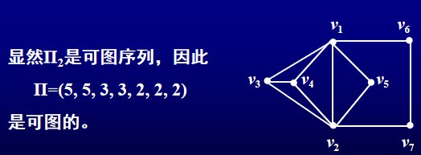

1. **定理：**一个简单图G 的n个点的度不能互不相同。

情形1：若G 没有孤立点，则

因为顶点个数为n，所以必有两个顶点度数相同。

情形2：若G 仅有一个孤立点，设G1表示G去掉孤立点后的部分，则

，同理，在G1中必有两顶点度数相同。

情形3：若G 有两个以上的孤立点，则定理显然成立。

1. **频序列：**设n阶图G 的各点的度取s个不同的非负整数d1, d2,…, ds。又设度为di的点有bi个(∑bi=n)，则称 (b1, b2,…, bs) 为G的频序列。
2. **定理：**一个n阶图G和它的补图有相同的频序列。

证明 由补图的定义知，点v在图G 及其补图中的度数之和为n-1，即：



因此，若G 中有bi个度为di的点，则这bi个点在G 的补图中的度变为n-1- di 。

故G 与其补图有相同的频序列。

## 1.2 子图与图的运算

1. **子图，**图G 的任意一部分(包括G自身和空图)都称为是图G的一个子图。**母图。**
2. **真子图**。**生成子图**是指满足V(H) =V(G)的子图H。

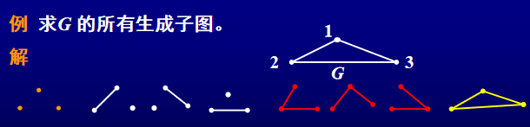

1. **定理：**具有m条边的简单标号图的生成子图的个数为2^m。
2. **G的导出子图：**设V'是V 的一个非空子集。以V'为顶点集，以两端点均在V'中的边的全体为边集所组成的子图，称为G的由V'导出的子图，记为**G[V']**；简称为G的导出子图。
3. **G -V′**表示从G 中删除V' 中的顶点以及与这些顶点相关联的边所得到的子图。

若V' ={v}，则把G-{v}简记为G–v。注： **G -V′= G[V \V′]。**

1. **G的边导出子图**：假设E'是E的非空子集。以E'为边集，以E'中边的端点全体为顶点集所组成的子图称为G 的由E' 导出的子图，记为**G[E']**，简称为G 的边导出子图。G–E'表示从图G中删去E'中的边之后的子图。若E' ={e}，则用G–e来代替G–{e}。

注：G[E\E' ] ≠ G–E'

1. 设G1，G2是G 的子图，有下列术语与概念：

**G1和G2不相交：**指它们无公共顶点。

**G1和G2边不重：**指它们无公共边。

**并图G1∪G2 ：**是指其顶点集为V(G1)∪V(G2)，边集为E(G1)∪E(G2) 的G 的一个子图；如果G1和G2是不相交的,就记其并图为G1+G2。

**交图G1∩G2 ：**类似地定义，但二者至少要有一个公共顶点。

**差图G1-G2 ：**在G1中去掉G2中的**边**组成的图。

**对称差G1△G2 ：**G1△G2 = (G1∪G2) -(G1∩G2) = (G1-G2)∪(G2-G1)。

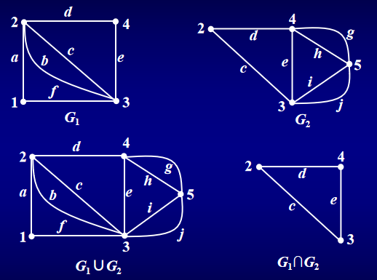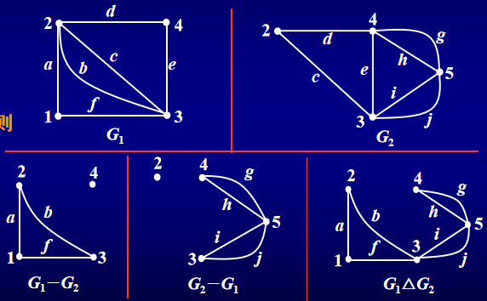

1. **联图：**在不相交的G1和G2的并图G1+G2中，把G1的每个顶点和G2的每个顶点连接起来所得到的图称为G1和G2的联图，记为G1∨G2。

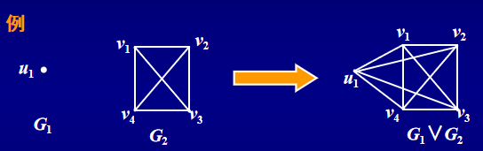

1. **积图：**设G1= (V1, E1)，G2 = (V2, E2)，对点集V = V1×V2中的任意两个点u = (u1, u2) 和 v = (v1, v2)，当(u1 = v1和 u2 adj v2) 或 (u2 = v2 和 u1 adj v1) 时就把 u 和 v 连接起来所得到的图G称为G1和G2的积图，记为G = G1×G2。其中 ui adj vi 表示 ui 和 vi邻接。

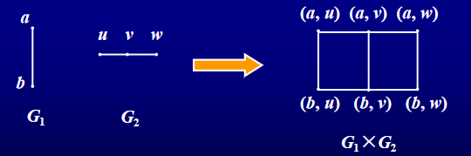

1. **合成图：**设G1= (V1, E1)，G2 = (V2, E2)，对点集V = V1×V2中的任意两个点u = (u1, u2) 和 v = (v1, v2)，当(u1 adj v1) 或(u1 = v1和 u2 adj v2) 时就把 u 和 v 连接起来所得到的图G 称为G1和G2的合成图，记为G = G1[G2]。

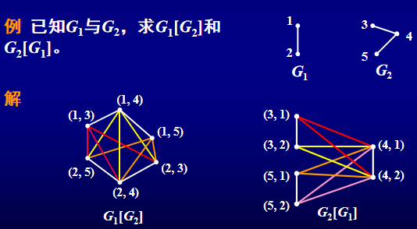

1. 若G1的点数和边数为n1, m1，G2的点数和边数为n2, m2，经过**联、积、合成**三种运算，图的点数和边数为：

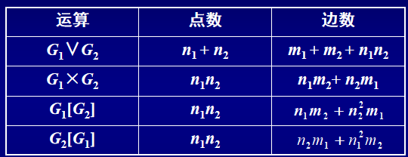

1. **超立方体Qn**：简称n方体，可以采用**积图**来递归构造：

(1) 1方体：Q1=K2。(2) n方体定义为：Qn=Q1×Qn-1。

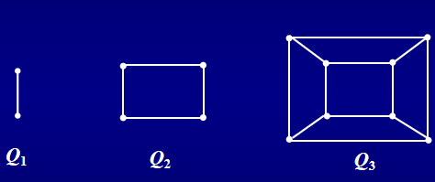

超立方体Qn是具有2^n个顶点，n*2^(n-1)条边的n正则二部图。



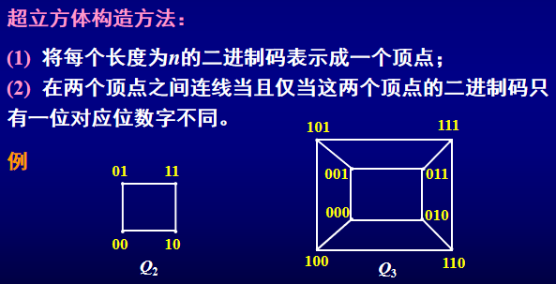

1. **联合：**把G1的任意一个顶点和G2的任意一个顶点等同起来得到的新图称为G1与G2的联合，记为G1·G2。

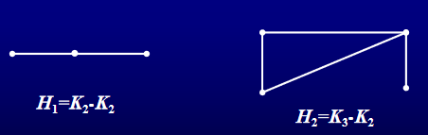

## 1.3 路与图的连通性

1. **途径：**给定图G = (V, E)，w =v0e1v1e2…ekvk是G中点边交替组成的序列，其中vi∈V，ei∈E，若w满足ei的端点为vi-1与vi，则称w为一条从顶点v0到顶点vk的途径（或通道或通路)，简称(v0, vk)途径。顶点v0和vk分别称为w的起点和终点，其他点称为**内部点**，途径中的边数称为它的**长度**。
2. **迹：**边不重复的**途径**；
3. **路：**点不重复的**迹**。即点、边均不重复的途径。
4. **闭途径（环游）：**起点和终点相同的途径。
5. **闭迹（回路）：**起点和终点相同的迹。
6. **圈：**起点和终点相同的路。
7. **k圈：**长度为k的圈，**奇圈：**k为奇数，**偶圈：**k为偶数。（偶图无奇圈）
8. **三角形：**3圈。**自环：**长度为1的圈。
9. **结论：**若图中两个不同点u与v间存在途径，则u与v间必存在路；若过点u存在闭迹，则过点u必存在圈。

注：若过点u存在闭途径，则过点u不一定存在圈。如K2

1. **距离：**联结u和v的长度最短的路的长度，称为u与v的距离，记为**d(u,v)**。
2. **直径：**图G的直径定义为d(G) = max{ d(u, v) | u, v∈V }。

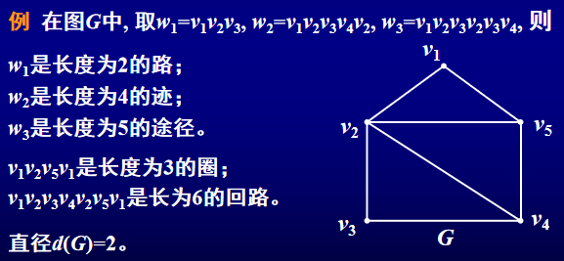

1. **连通：**图G中，u与v间存在通路，点u与v称为是连通的，否则称u与v**不连通**。
2. **连通图：**图G 中任意两点是连通的，否则称G 是**非连通图**。
3. **连通分支：**图中每一个极大的连通部分。**分支数：**连通分支的个数，记为**ω(G)**。
4. **证明：（数学归纳）**在n(n≥2)阶连通图中，

(1) 至少有n-1条边；(2) 如果边数大于n-1，则至少有一个圈；

1. **证明：**若δ ≥ 2，则G 中必然含有圈。
2. **证明：**具有m条边的n阶简单图G的直径为2且Δ= n-2，则m≥2n-4。
3. **定理：**若图G 是不连通的，则其补图是连通图。
4. **定理：**设图G为n阶图，若G中任意两个不相邻顶点u与v满足d(u)+d(v)≥n-1，则G是连通图且d(G)≤2。
5. **偶图判定定理：**一个图是偶图当且当它不包含奇圈。
6. **赋权图：**G连同它边上的权。图G的每一条边e都附有一个实数**w(e)**，称为e的**权**。
7. **图H的权：**H的各边权之和，记为**W(H)**，其中H是一个赋权图。

## 1.4 最短路及其算法

1. **u与v间的最短路：**设G为赋权图，u与v是G中两点，在连接u与v的所有路中，各边权值之和最小的路。最短路的长度称为u与v的**距离**，仍记为 **d(u, v)**。
2. **最短路问题：**给出一个连接各城镇的铁路网络，在这个网络的两个指定城镇之间确定一条最短路线。数学模型：在一个赋权图中的两个指定顶点a和b之间找出一条最短(a, b)路。
3. **Dantzig算法(顶点标号法)：**Dantzig算法不仅找到了最短的(a, b)路，而且给出了a到图G的所有其他顶点的最短路。

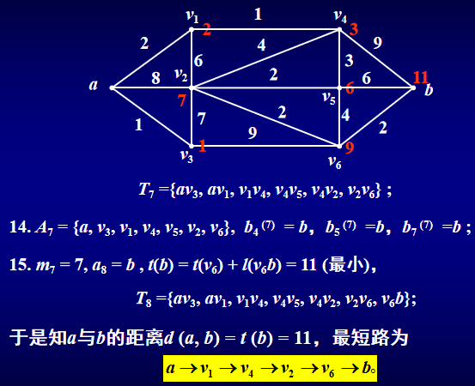

## 1.5 图的代数表示及其特征

1. **图的代数表示：**用邻接矩阵或关联矩阵表示图。
2. **邻接矩阵：**设n阶标定图G = (V, E)，V = {v1, v2,…, vn}，则G的邻接矩阵是一个n×n 矩阵**A(G) = [ aij ] (简记为A)**，其中若 vi邻接vj，则aij =1；否则aij =0。
3. **推广的邻接矩阵：**aij 取为连接vi与vj 的边的数目。
4. **邻接矩阵的性质：**

(1) 邻接矩阵是一个对称方阵。

(2) 简单标定图的邻接矩阵的各行 (列) 元素之和是该行(列) 对应的点的度。

(3) 若A1和A2是对应于同一个图的两种不同的标定的邻接矩阵，则 A1和A2 是相似的，即存在一个可逆矩阵P使得A1=P-1A2P。

(4) G是连通的当且仅当没有G的点的一种标定法使它的邻接矩阵有约化的形式



1. **aij(n)：**令G是一个有推广邻接矩阵A的 p阶标定图，则An的i行 j**列元素aij^(n)**等于由vi到vj的长度为n的通道的数目。

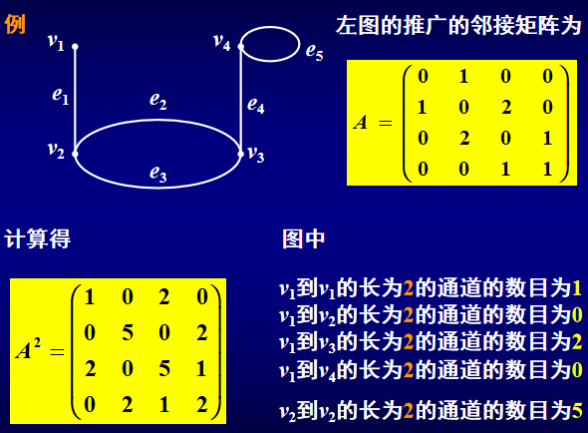

1. **推论：**设A为简单图G的邻接矩阵，则

(1) A^2 的元素 **aii^(2)** 是 vi 的度数。A^3 的元素 aii^(3) 是含 vi 的三角形的数目的两倍。

(2)若G是连通的，对于i≠j，**vi与vj之间的距离**是使A^n 的aij^(n) ≠0 的最小整数n。

1. **关联矩阵：**无环图G的关联矩阵B(G) = [bij] (简记为B)是一个n×m 矩阵，当点vi 与边ej 关联时 bij =1，否则 bij =0。

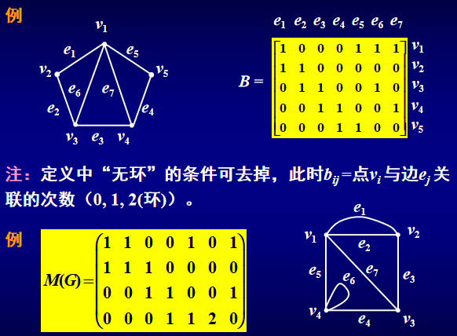

1. **性质：**关联矩阵的每列和为2；其行和为对应顶点的度数。
2. **邻接谱：**图G的邻接矩阵A(G)的特征多项式：也称为图G的特征多项式。



1. **邻接谱：**简称谱，记为Spec(G)，图G的特征多项式的特征值及其重数。

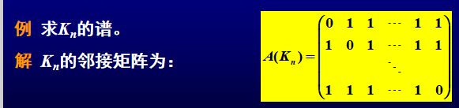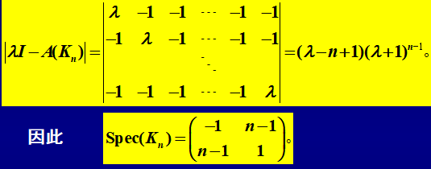

1. **同谱图：**两个非同构的图具有相同的谱。

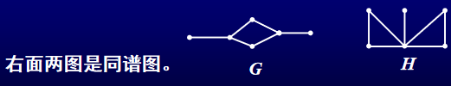

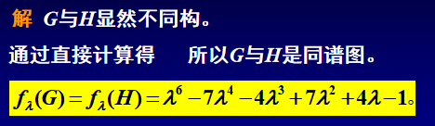

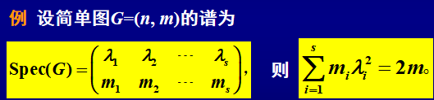

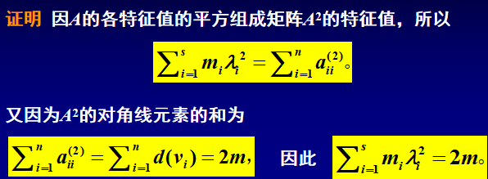

1. **图的邻接代数：**设A是简单图G的邻接矩阵，容易验证



对于矩阵的加法和数与矩阵的乘法来说构成复数域C上的向量空间，称该空间为**图G的邻接代数。**

1. **图空间**

## 1.6 极图

1. **L部图：**若简单图G的点集V有一个划分：



且所有的Vi 非空，Vi 内的点均不邻接，称G是一个**L部图**。

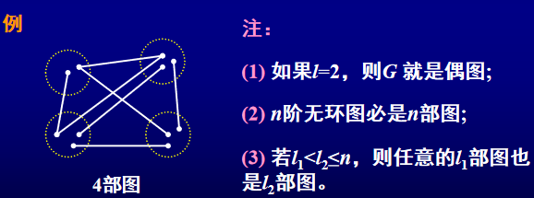

1. **完全L部图**

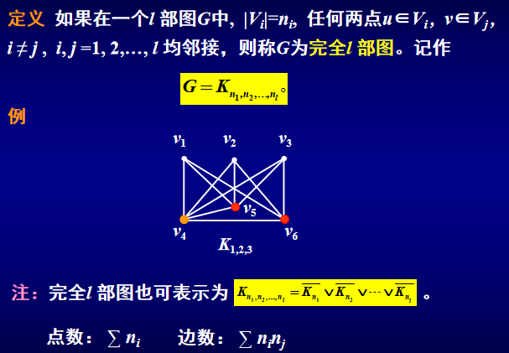

1. **n阶完全L几乎等部图：**如果在一个n阶完全L部图G中，n=kl +r (0≤ r <l)

|V1| = |V2| = ··· = |Vr| = k + 1, |Vr+1| = |Vr+2| = ··· = |Vl | = k

则称G为n阶完全L几乎等部图，记为TL, n。

1. **完全L等部图：**|V1| = |V2| = ··· = |Vl| 的完全L几乎等部图。

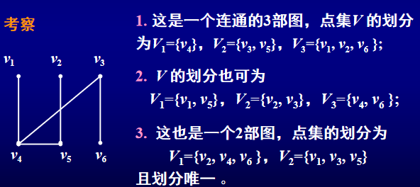

1. **定理：**连通偶图的2部划分是唯一的。
2. **定理：**n 阶完全偶图Kn1, n2的边数m=n1n2，且

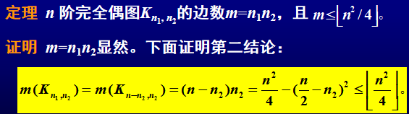

1. **定理**：n阶l 部图G 有最多边数的充要条件是 **G≌Tl, n**。
2. **Turán定理：**设G和H是两个n阶图，称G度弱于H，如果存在双射 μ：V (G)→V(H)，使得对任何点v∈V(G)，有

**注：**若G度弱于H，一定有：m(G) ≤ m(H)。但逆命题不成立。例如：(1, 1, 2, 4)与(3, 3, 3, 3)没有度弱关系！

1. **定理**：若n阶简单图G不包含Kl+1，则G度弱于某个完全l部图 H，且若G具有与H相同的度序列，则G ≌ H。
2. **定理(Turán)**：若G是n阶简单图，并且不包含Kl+1，则边数m(G) ≤ m(Tl, n)。

此外，仅当G ≌ Tl, n时，m(G) = m(Tl, n)。

# 第二章 树

## 2.1 树的概念与性质

1. 不含圈的图称为**无圈图**，连通的无圈图称为**树**。常用T 表示。注：平凡图称为**平凡树**。
2. 无圈图称为**森林**。注：(1) 树与森林都是简单图;(2) 树与森林都是**偶图**。

(3) 在一棵树中，度数为1的顶点称为**树叶**，度数大于1 的顶点称为**分支点**。

1. **例** 画出所有不同构的6阶树。

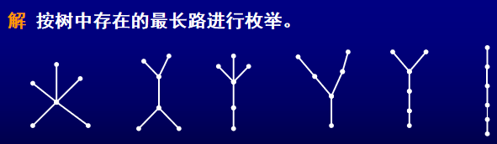

1. **定理** 每棵非平凡树至少有两片树叶。
2. **定理** 设G是具有n个点m条边的图，则下列命题等价：

(1) G 是树。

(2) G 无环且任意两个不同点之间存在唯一的路。

(3) G 连通，删去任一边便不连通。

(4) G 连通，且 n = m + 1。

(5) G 无圈，且 n = m + 1。

(6) G 无圈，添加任何一条边可得唯一的圈。

注：(a) 树是含有边数最少的**连通图**，因此树也被称为**最小连通图**。

(b) 树是含有边数最多的**无圈图**。

1. **练习** 设树T 中度数为i 的顶点的个数为ni (1≤ i ≤k) ，则



1. **推论** 假定(n, m)图G是由k棵树组成的森林，则m = n-k。



1. **例** 设G是树且Δ ≥ k，则G至少有k片叶子。
2. **例**设G是森林且恰有2k个奇度顶点，则在G中有k条边不重合的路P1, P2 ,…, Pk，使得：
3. **证明：**单调不增正整数序列(d1, d2,…, dn)是一棵非平凡树的度序列当且仅当∑ di=2(n-1)。
4. **例** 设T是k阶树，证明：若图G满足δ(G)≥k-1，则T 同构于G的某个子图。

## 2.2 树的中心与形心

1. **定义** 设G = (V, E)是一连通图，v∈V，令**e(v)** = max {d(u,v) | u∈V }，则称e(v)为顶点v的**离心率**；又令**r(G)** = min {e(v) | v∈V }r(G)为图G的**半径**。

**注：距离：**联结u和v的长度最短的路的长度，称为u与v的距离，记为**d(u,v)**。

**直径：**图G的直径定义为d(G) = max{ d(u, v) | u, v∈V }。图G的直径是G的最大离心率。

1. **定义** 若对一个点v，e(v) = r(G)，称v为G的一个**中心点**。 G的全体中心点构成的集合称为G的**中心**。

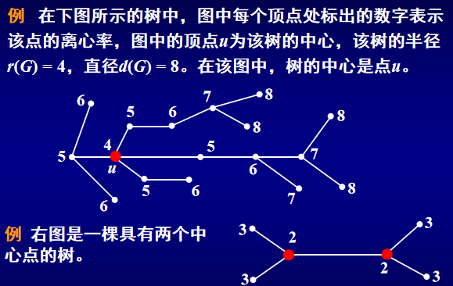

1. **定理** 每棵树的中心由一个点或两个相邻点组成。
2. **定义** 设T是树，u是树T的任意一个顶点，树T在点u处的一个**分枝**是指包含u作为一个叶子点的极大子树，其分枝数为该顶点的**度数**；树T在点u的分枝中边的最大数目称为**点u的权**；树T中权值最小的点称为它的一个**形心点**，全体形心点的集合称为**树T的形心**。注：树的形心好比物体的重心。

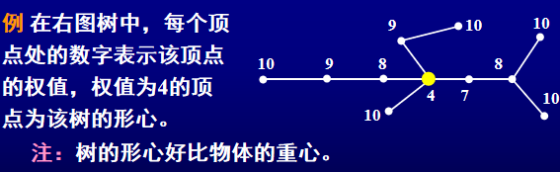

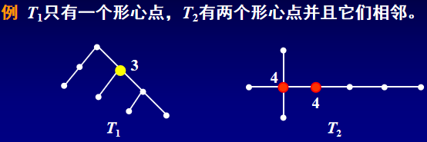

1. **定理**(1) 每棵n阶树T的形心由一个点或两个相邻点组成。
2. (2) 若T只有一个形心点，则形心点的权小于n/2。
3. (3) 若T有两个形心点，则形心点的权均为n/2。

## 2.3 生成树

1. **定义** 若图G的生成子图T是树，则称T为G的**生成树，**用**τ(G)** 表示**G的生成树的个数。**
2. ；若T为森林，称它是G的**生成森林**。生成树的边称为**树枝**，G中非生成树的边称为**弦**。
3. **定理**  每个连通图至少包含一棵生成树。
4. **注：**(1) 定理的证明过程实际上给出了连通图G的生成树的求法，该方法称为**破圈法**。
5. (2) 利用破圈法也可以求出任意图的一个生成森林。
6. (3) 连通图G的生成树一般不唯一！
7. **推论** 若G是(n, m)连通图，则m ≥ n-1。
8. **定义** G的边e称为被收缩，是指删去边e并使它的两个端点重合，得到的图记为G·e。

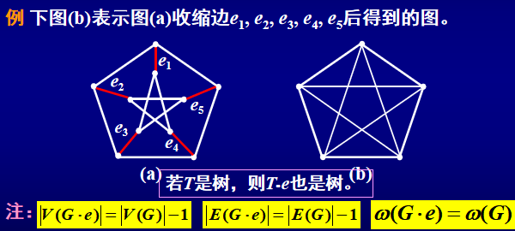

1. **定理 (Cayley)** 若e是图G的边，则 

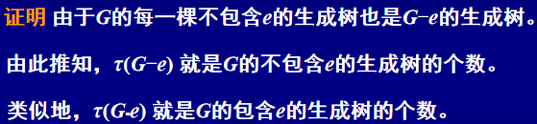

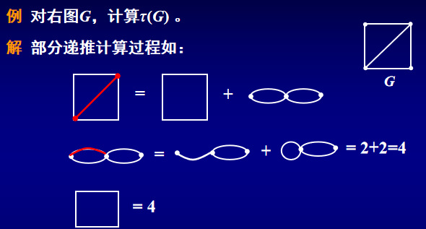

**凯莱公式**的缺点之一是计算量很大，其次是不能具体指出每棵生成树。**第九章**介绍**关联矩阵计数法**。

1. **定理** **τ(Kn)** = n^(n-2)。

**注：** 以上讨论的生成树的个数均指**标定图**而言。标定图的生成树的数量远大于非标定图生成树的数量。如标定图K6有66-2 =1296 棵生成树，而不同构的6阶树仅6棵。

1. **矩阵树定理** 设无环连通图G的顶点集合为V={v1, v2,…, vn}，**A=(aij)**是G的推广的邻接矩阵，**C=(cij)**是n阶方阵，其中：

则G的生成树的个数为C的任意一个余子式的值。

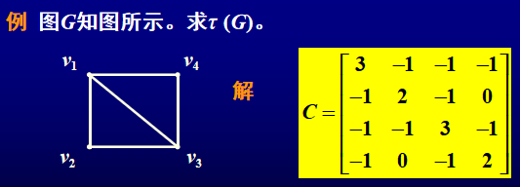

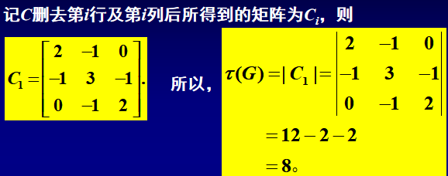

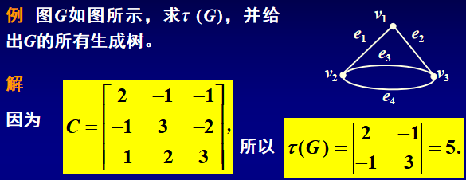

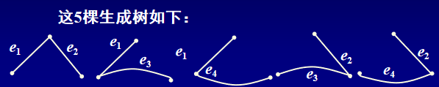

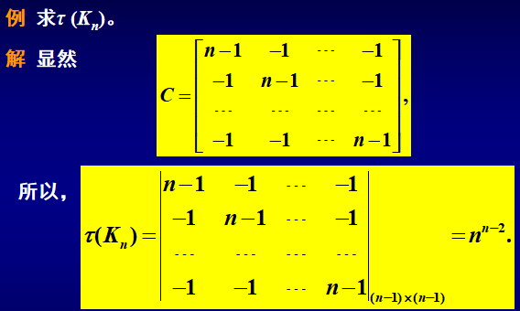

1. **定义** 设T是图G=(V, E)的一棵生成树，m和n分别是G的边数与顶点数，e1, e2,…, em-n+1为T的弦，设 Cr 是T加 er 产生的圈(r =1, 2,…, m-n+1)，称 Cr 为**对应于弦 er 的基本回路**，{C1, C2,…, Cm-n+1}称为**对应于生成树T的基本回路系统**。

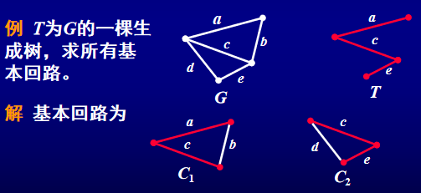

1. **定理** 设T是连通图G=(n, m)的一棵生成树， C1, C2,…, Cm-n+1是G对应于T的基本回路系统。定义
2. 0·Gi = Ø ， 1·Gi = Gi，
3. 其中Gi为任意回路，则G的全体回路构成的集合在该乘法和图的对称差运算下，构成数域F={0, 1}上的一个m-n+1维向量空间。
4. **定理** 连通图G的任一回路均可表示成若干个基本回路的**对称差**。

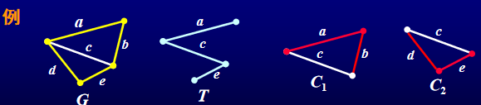

## 2.4 最小生成树

1. **问题：**假设要在某地建造5个工厂，拟修筑道路连接这5处。经勘探，其道路可按下图的无向边铺设。现在每条边的长度已经测出并标记在图的对应边上，如果我们要求铺设的道路总长度最短，这样既能节省费用，又能缩短工期，应该如何铺设？

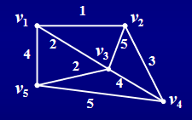

**分析：**设铺设的道路为H，要保证将5个工厂连接起来，故H应是图中的**连通生成子图**。同时因要保证造价最小，故H中应**无圈**。所以H应是**生成树**，并且还应是该图的所有生成树中边权之和最小的一个。

1. **定义** 在连通赋权图G中，边权之和最小的生成树称为**G的最小生成树**（不唯一）。
2. **Kruskal算法（闭圈法）**

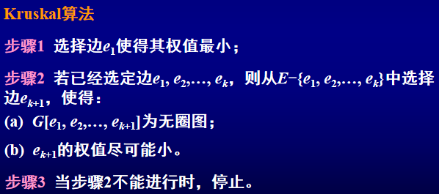

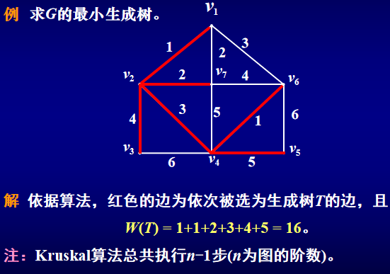

1. **破圈法：**利用破圈法求解最小生成树的过程：从赋权图G的任意圈开始，**去掉该圈中权值最大的一条边，称之为破圈**。不断破坏圈，直到G中没有圈为止，最后剩下的G的子图为G的最小生成树。

**注：**用破圈法求(n, m)图的最小生成树，需执行m-n+1次。

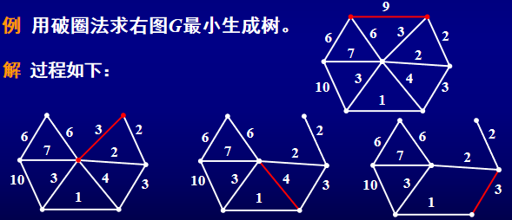

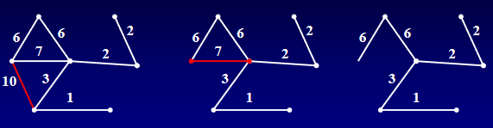

1. Prim算法

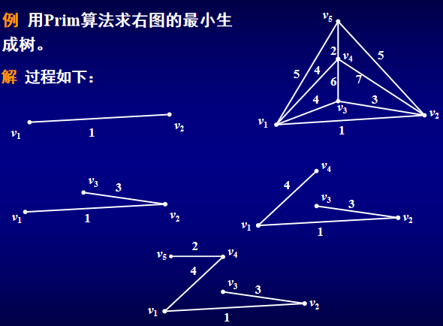

# 第三章 图的连通度

## 3.1 割边、割点和块

1. **定义** 设e是图G的一条边，若ω(G-e)>ω(G)，则称e为G的**割边**。

**注**：若G连通，则**割边**是指删去后使G不连通的边，故**非平凡树**的每条边均为割边。

1. **定理** e是图G的割边当且仅当e不在G的任何圈中。

**注**：以上定理表明圈中的边一定不是割边，所以删去圈中的边不会破坏图的连通性。

1. **推论** 设e是连通图G的任意一条边，若e含在G的某圈中，则G-e仍连通。
2. **求证**：

(1) 若G的**每个顶点的度数均为偶数（边不重的圈的并）**，则G没有割边;

(2) 若G为**k正则二部图**(k≥2)，则G无割边。

1. **定义** 图G=(V, E)的顶点v称为**割点**，如果E可划分为两个非空子集E1和E2，使得边导出子图**G[E1]和G[E2]**恰有一个公共顶点v。
2. **割点分两类：**

（1）边缘带有**自环**的点（非单独一个点和环）（2）删去该点使G**不连通**的点。

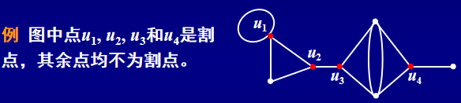

注：(1) 若ω(G-v)>ω(G)，则v必为G的割点。

(2) 若G无环，则v是G的割点当且仅当ω(G-v)>ω(G)。

(3) 若无环图G连通，则割点是指删去该点使G不连通的点。

1. **定理** 设v是树G的顶点，则v是G的割点当且仅当d(v)>1。（**树：割点即为分支点）**
2. **定理** 设v是无环连通图G的一个顶点，则v是G的割点当且仅当V(G-v)可划分为两个非空顶点子集V1与V2，使得对任意的x∈V1，y∈V2，点v都在每一条(x, y)路上。
3. **求证：**无环非平凡连通图（非平凡树）至少有两个点不是割点。

**证明** 由于G是无环非平凡连通图，所以存在非平凡生成树。

非平凡生成树至少两片树叶，它们不能为生成树的割点。显然，它们也不能为G的割点。

1. **求证：**恰有两个非割点的连通简单图是一条路。
2. **求证：**若v是简单图G的割点，则v不是G的补图的割点。

**证明** 容易验证，

因为v是G的割点，所以 G-v一定不是连通图。从而G-v的补图是连通图。

因此，在G的补图中删去顶点v不会增加图的连通分支数。所以，v不是G的补图的割点。

1. **小结：**

**（1）割边（K2）**

**（2）割点（自环、K2、8字形）（“螺丝”）**

**（3）块（阶数至少为3）（“零件”）（图就是“机器”）**

（4）没有割点也可能有割边（K2）。非平凡树中一定有割边，但K2无割点

（5）无环图中，有割点不一定有割边（8字形）

（6）阶数至少为3的无环连通图中，割边的某个端点一定为割点（反之不成立）

（7）割边割点无必然联系

（8）图的割点不一定是子图的割点，反之亦然。

（9）无环连通图其连通生成子图的割点即为图的割点。

1. **定义** 没有割点的连通图称为**块图**，简称**块**。若图G的子图B是块，且G中没有真包含B的子图也是块，则称B是G的块。

**注：** (1) 仅有一条边的块，要么是割边，要么是环；

(2) 仅有一个点的块，要么是孤立点，要么是环；

(3) 至少有两个点的块**无环**；

(4) 至少有三个点的块**无割边（也无环）（注意K2）**。

**图的块：**没有割点的极大连通子图。

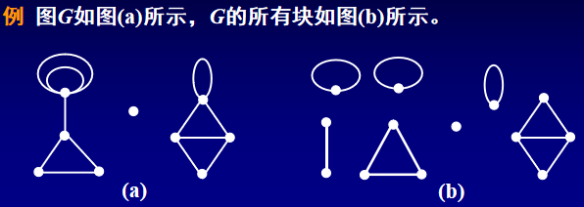

1. **定理** 设G的阶至少为3，则G是块当且仅当G**无环**并且**任意两点**都位于同一个圈上。
2. **推论** 设G的阶至少为3，则G是块当且仅当G**无孤立点**且**任意两条边**都在同一个圈上。
3. **定理** 点v是图G的割点当且仅当v至少属于G的两个不同的块。

**注：割点与块的关系：**两个不同块的公共顶点只能是割点，即块与块只能由割点相联结，因此可以通过割点搜寻块。

1. **定义** 设G是非平凡连通图，B1, B2,…, Bk是G的全部块，而v1, v2,…, vt是G的全部割点。构作G的**块割点树bc(G)**：它的顶点是G的块和割点，uv是bc(G)的一条边当且仅当u与v中有一个是G的割点，另一个是该割点联结的块。

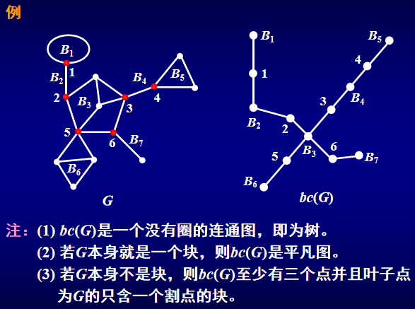

## 3.2 连通度

1. **定义** 给定连通图G， 设V ′是V(G)的顶点子集，若G -V ′不连通，则称V ′为G的**顶点割**，含有k个顶点的顶点割称为G的**k顶点割**。G中点数最少的顶点割称为**最小点割**。（**割点：**删一个点不连通，即一点割；**点割：**删一组点不连通）

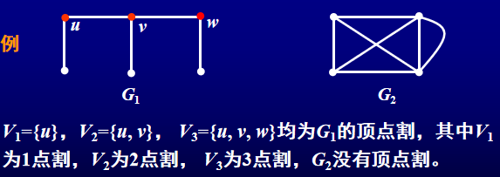

1. **注：**(1) 若G是非平凡连通图，则v是G的割点当且仅当{v}是G的1顶点割。

(2) 完全图没有顶点割，实际上也只有**以完全图为生成子图的图没有顶点割。**

1. **定义** 对n阶非平凡连通图G，若G存在顶点割，则称G的最小顶点割中的点数为**G的连通度κ(G)，**简记**κ**；否则称**n-1**为其连通度。**非连通图**或**平凡图**的连通度定义为**0**。
2. **连通度**也可描述为“使图不连通或成为平凡图，**最少**需要删去的点数”。

**连通度为K：**最少删去（=）；

**K（点）连通：**至少删去（> =），也为K-1，K-2...，1连通。

1. **例**  (1) **κ(Kn)=n-1；**(2) **κ(Cn)=2，**其中Cn为n圈，n≥3。

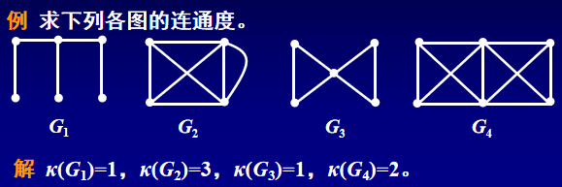

1. **定义** 若一个图的连通度至少为k，则称该图是**k连通的**。

**注：**K给出一个界，> = K才有可能破坏连通性（K连通图）

1. **注**：(1) 非平凡连通图均是1连通的（**连通度> =1**）。

(2) 图G是2连通的当且仅当G连通、无割点且至少含有3个点。

(3) K2连通、无割点，但连通度为1。

1. **定义** 设G为连通图，称使G-E ′不连通的G的边子集E ′为G的边割，含有k条边的边割称为**k边割**。边数最少的边割称为**最小边割**。
2. **注：**对连通图G，由定义易知， e是G的割边当且仅当{e}是G的1边割。
3. **定义** 设G是非平凡连通图，若M是G的最小边割，则称**|M|**为G的**边连通度**，记为**λ(G)**，简记为**λ，或（k**′**）**。非连通图或平凡图的边连通度定义为0。
4. **边连通度**也可描述为“使图不连通或成为平凡图，**最少**需要删去的边数”。
5. **例**  (1) λ(Kn)=n-1；(2) λ(Cn)=2，其中Cn为n圈，n≥2。

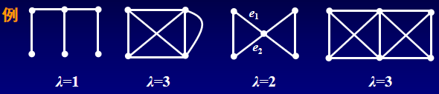

1. **定义** 若一个图的边连通度至少为k，称该图是**k边连通**的。
2. **注**：(1) 非平凡连通图均是1边连通的;
3. 图G是2边连通的当且仅当G连通、无割边且至少含有两个点。

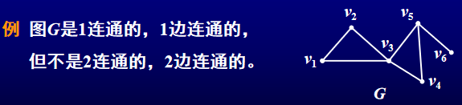

1. **定理** 对任意的图G，有**κ(G)≤λ(G)≤δ(G)**。（**点< =边连通度< =最小度< =平均度**）

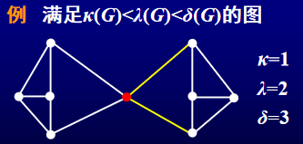

1. **定理** 设G是具有m条边的n阶连通图，则（平均度）

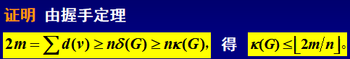

1. **引理** 设G是n阶简单图，若， 则G必连通。
2. **定理** 设G是n阶简单图，对正整数k<n，若，则G是k连通的。
3. **定理** 设G是n阶简单图，若，则**λ(G)=δ(G)**。
4. **Menger定理**：图的连通性问题的核心定理之一，它揭示了图的连通度与不同顶点对间的不相交路的数目之间的关系。
5. **定义** 图中两条(x,y)路称为**内部不相交的**或**独立的**，如果此两条路仅x和y是其公共点。
6. **定义** 设x与y是图G中两个不同点，称一组点（边）**分离x与y**，是指G中删去这组点（边）后不再有(x,y)路。

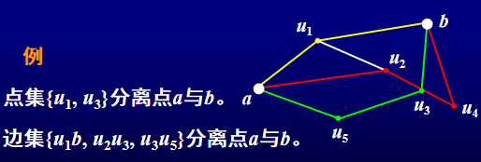

1. **定理** (1) 设x和y是图G中的两个不相邻点，则G中分离x和y的最少点数等于独立的(x, y)路的最大数目。
2. 设x和y是图G中的两个不同点，则G中分离x和y的最少边数等于边不重的(x, y)路的最大数目。

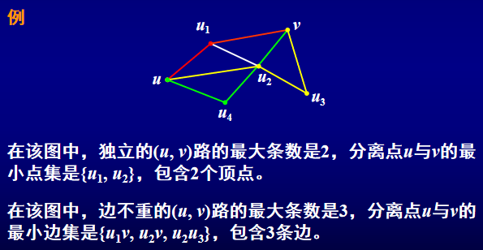

1. **Menger定理（蒙格尔定理）** (1) 一个非平凡图G是k (k≥2)连通的当且仅当G的任意两个不同顶点间至少存在k条独立的路；

(2) 一个非平凡图G是k (k≥2)边连通的当且仅当G的任意两个不同顶点间至少存在k条边不重的路。

1. **注：**由“任意两个**不相邻**的顶点之间存在k条独立的路”必能推出“任意两个**相邻**的顶点之间也存在k条独立的路”。
2. **例** 设G是k连通图，S是由G中任意k个顶点构成的集合。若图H是由G通过添加一个新点w以及连接w到S中所有顶点得到的新图，求证：H是k连通的。
3. **推论**  设G是阶数至少为3的图，则以下三个命题等价：**（块）**

(1) G是2连通的无环图；**（1连通，无割点的连通图）**

(2) G无环且**任意两点**都位于同一个圈上；**（点的角度）**

(3) G无孤立点且**任意两条边**都在同一个圈上。**（边的角度）**

## 3.3 应用

1. **问题**：如何构造出在给定可靠性的条件下使成本尽量低的系统?
2. **图论模型：**对一个赋权图G，试确定G的一个具有最小权的k 连通生成子图。
3. **注：**(1) 对k=1，此问题即为求最小生成树的问题；

(2) 对k>1，这是一个还未解决的困难问题。

1. **Harary图：**1962年，数学家Harary构造了这类图Hk, n，称为Harary图。

## 3.4 图的宽距离和宽直径

1. 网络的**最大通信延迟**可以通过**图的直径**来度量。图的直径定义为：



1. n个点的路Pn直径为n-1；圈Cn，完全图Kn。如下所示。



1. **宽距离：**描述点对间信息传递的通信延迟；**宽直径：**描述网络的最大通信延迟。
2. **定义** 设x和y是图G中两个不同点，Cw (x, y)表示G中w条独立的(x, y)路构成的路族，称之为**x-y容器**，简称**容器**；w称为该容器的**宽度**。容器Cw (x, y)中最长路的路长定义为该容器的**长度**，记为l (Cw(x, y))。

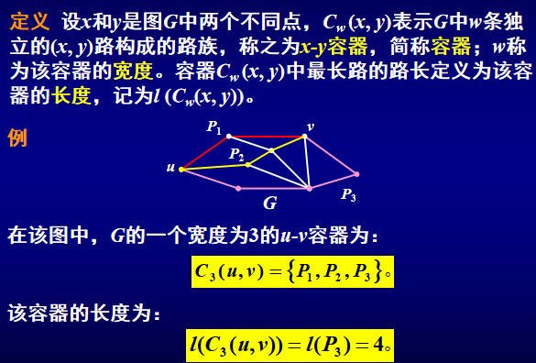

1. **定义** 设x, y∈V(G)，定义x与y间所有宽度为w的容器的长度的最小值为x与y的w**宽距离，记为dw(x , y)**。即 

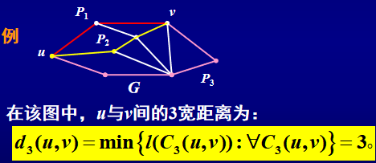

1. **定义** 设G是w连通的，G的所有点对间的w宽距离的最大值，称为**G的w宽直径**，记为dw (G)。即
2. **注**：**1宽距离**就是普通距离，**1宽直径**就是普通直径。
3. **注：**若图G是k连通的, G中任意两点间均存在k条内部不相交的路, 所以k连通图的**k宽直径, k-1宽直径,…, 1宽直径**均存在。
4. **例** 求n点圈Cn和n阶完全图Kn的宽直径，其中n≥3。

**分析：**对于**Cn**来说，连通度为2，因此，可以求它的1宽直径和2宽直径；而对于**Kn**来说，连通度是n-1，所以，可以考虑它的1到n-1宽直径。

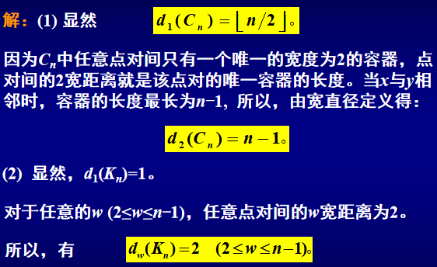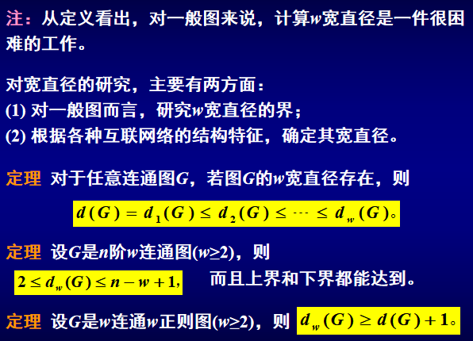

# 第四章 欧拉图与哈密尔顿图

## 4.1 欧拉图

1. **定义** 经过G的每条边的**(闭)迹**被称为**Euler (闭)迹**，存在Euler闭迹的图称为**Euler图**，简称**E图**。Euler闭迹又称为**Euler回路**。
2. **定理** 假定G是一个连通图，则下列命题等价：

(1) G是**欧拉图**。**（无割边，可能有割点）**

(2) G的每个点的**度是偶数**。（点）

(3) G的边集能划分为**边不重的圈的并**。（边）

1. **推论** 连通图G有**Euler迹**当且仅当G最多有两个奇点。

连通图G有**Euler闭迹**当且仅当G有零个奇点。

1. **注：** (1) 图G有**欧拉迹**当且仅当G能“**一笔画**”。(2) 若**奇度点数为零**， 则一笔画与起点无关； 若**奇度点数为2**，则一笔画的起点与终点均为奇点。
2. **多笔画问题：**K对奇度顶点，K条边不重的迹的并，可K笔画完。
3. **半欧拉图：**2个奇度顶点，起点终点各一个，中间点为偶数点，与欧拉图只差一条边。
4. **半欧拉有向图：**1个出度（+），1个入度（-）
5. **三方体：**添加3条边后一定不是欧拉图，故不能一笔画，需要4笔（8个奇度顶点）

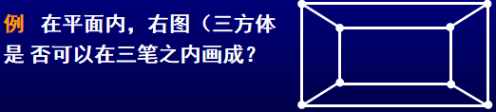

1. **定义** 有向图D中，以一点u为起点的弧(即有向边)的数目称为u的**出度**，记为**dD+(u)；**以一点u为终点的弧的数目称为u的**入度**，记为**dD- (u)**。
2. **定理** 下列陈述对于一个连通有向图D是等价的：

(1) D是**欧拉有向图**；

(2) D的每个点的**入度等于出度**；

(3) D的弧集可划分为**边不重的有向圈的并**。

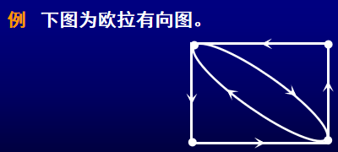

## 4.2 中国邮路问题

1. **Fleury算法思想**：从任一点出发按下法来描画一条**边不重复的迹**，使在每一步中未描画的**子图的割边**仅当没有别的边可选择时才被描画。

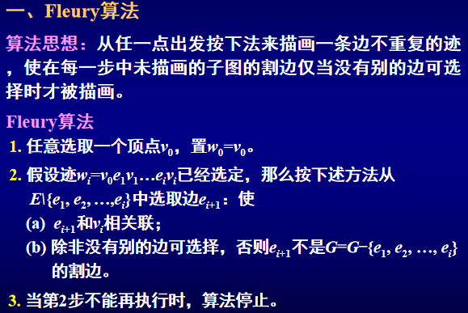

1. **例** 某博物馆的一层布置如下图，其中边代表走廊，结点e是入口，结点g是礼品店，通过g我们可以离开博物馆。请找出从博物馆e进入，经过每个走廊恰好一次，最后从g处离开的路线。

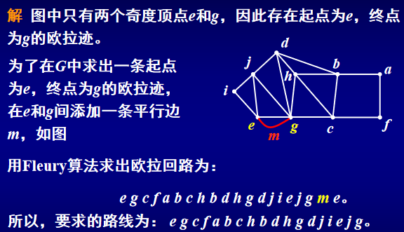

1. **证明：**若G有2k个奇度顶点，则存在k条边不重的迹Q1，Q2,…, Qk，使得：



1. **问题描述：**邮递员从邮局出发，递送邮件，然后返回邮局，要求辖区每条街至少走一遍且走过的总路程最短，应如何选择路线？（寻找**欧拉图**或构造**欧拉回路**）（不唯一）
2. **图论模型：**在一个连通的具有非负权的赋权图G中找一条包含每条边 (允许重复) 且边**权之和最小的闭途径**，称之为**最优环游**。
3. **注：**(1) 若图G是一个欧拉图，则找出G的欧拉回路即可。

(2) 对一般图，其解法为：添加重复边以使G成为欧拉图G*，并使添加的重复边的边权之和为最小，再求G*的欧拉回路。

1. **定理** 假定G*是在图G中添加一些重复边得到的欧拉图，则G*具有最小权值的充要条件是：（满足条件的任何两个图都具有相同的总权值。）

(1) G的每一条边最多被添加一次；

(2) 对于G*的每个圈来说，新添加的边的总权值不超过该圈总权值的一半。

1. **非Euler图求最优环游的方法**

(1) 用每条边**最多添一次**的方法任意添一些重复边使图G成为一个**欧拉多重图G′**。

(2) 考查G′的圈，若存在圈C，其中重复边的总权值大于该圈权值的一半，则在圈C上交换重复边和不重复边得到一个新的欧拉多重图。重复这个过程，直到得到一个图G*，使得图**G*中每个圈上重复边的总权值不大于该圈权值的一半**。

(3) 用**Fleury算法**求G*的Euler回路。

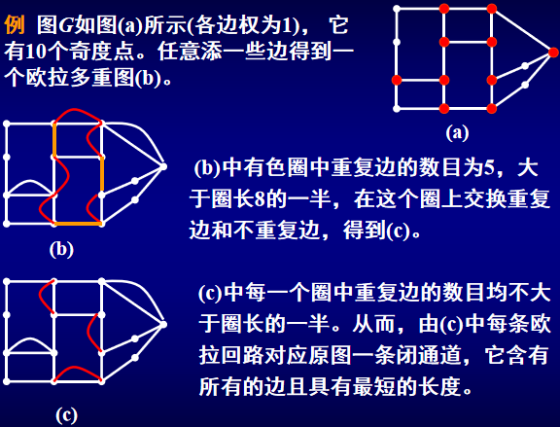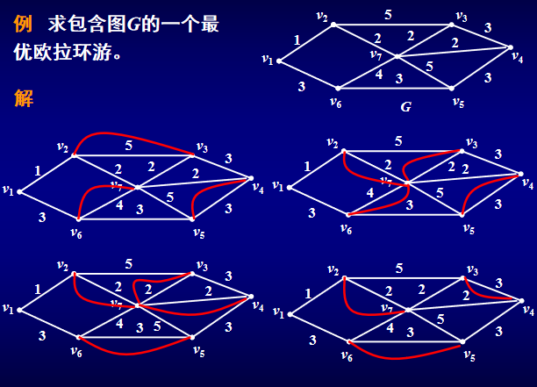

1. **例** 如果一个赋权图G中**只有两个奇度顶点u与v**，求其**最优欧拉环游**的算法。

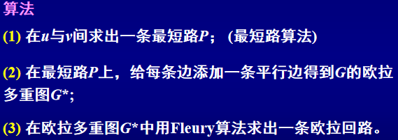

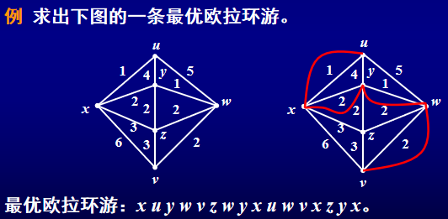

## 4.3 哈密尔顿图

1. **定义** 经过图中每个点仅一次的路或圈称为**Hamilton路**或**Hamilton圈**，存在Hamilton圈的图称为**Hamilton图**，简称**H图**。Hamilton路或圈也简称**H路**或**H圈（G的生成子图）**。
2. **K2**不是H图，**Kn**一定是H图（n> =3）
3. **n阶H图**只用到n条边。

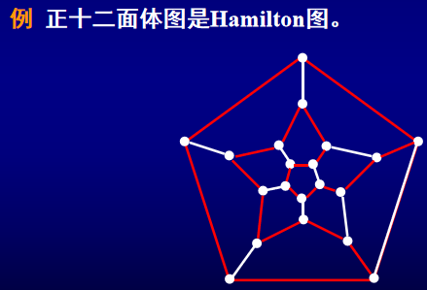 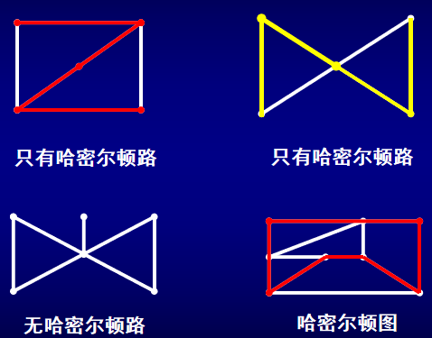

1. **定理（必要条件）**若G是H图，则对于V的每个非空真子集S，均有**ω(G-S)≤|S|**。

**即：**删除顶点后的**连通分支个数**< =删去的**顶点个数。**

**注：**一共3个充分条件，1个必要条件。

**可验证：**彼得森图不是H图，但满足定理中的条件。

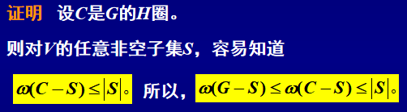

**生成子图C**删除顶点后更易破坏连通性，结构脆弱。

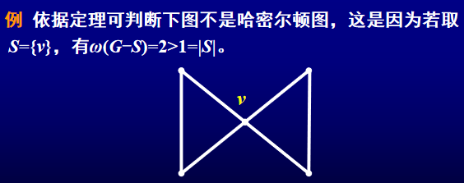

1. **迪拉克定理 (Dirac 1952)（充分条件）** 对于n≥3的简单图G，如果G中有：

，那么G是H图。

1. **奥利定理 (Ore 1962)（充分条件）**对于n≥3的简单图G，如果G中的任意两个不相邻顶点u与v，有：，那么，G是H图。

**注：**(1) 该定理证明和Dirac定理完全类似！(2) 该定理的条件是紧的。

1. **迪拉克定理**是**奥利定理**的推论，满足**迪拉克定理**一定满足**奥利定理。**

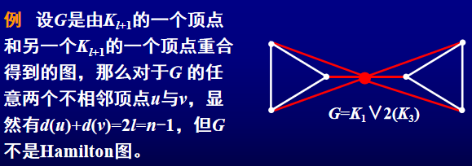

1. **引理（所谓的充要条件）** 设G是简单图，u和v是G中不相邻的顶点，且满足d(u)+d(v)≥n， 则G是H图的**充要条件**是G+uv为H图。
2. **定义** 在n阶简单图G中，若对d(u)+d(v)≥n的任何一对点u和v都是相邻的，则称G是**闭图。（凡是不相邻顶点的度之和小于n）**
3. **引理** 若G1和G2是同一个点集V的两个闭图，则**G=G1∩G2**是闭图。

**注:** **闭图的并**不一定是闭图。

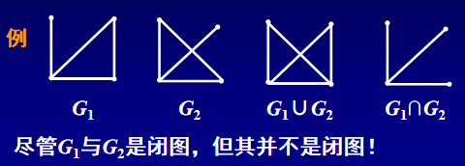

1. **定义** 若一个与G 有相同点集的闭图 Ĝ，使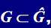且对异于Ĝ的任何图H，若有 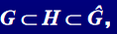则H不是闭图，则称**Ĝ是G的闭包**。

**注：**G的闭包是包含**G的极小闭图**。

1. **图的闭包的构造方法:**  将图中度数之和至少是图的顶点个数的非邻接顶点对递归地连接起来，直到不再有这样的顶点对存在时为止。

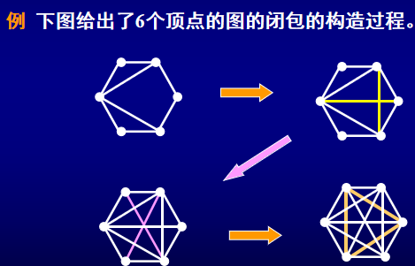

1. **注：**一个图的闭包不一定是完全图。比如下图中(a)、(b)两个均不是完全图，但它们却是自己的闭包。

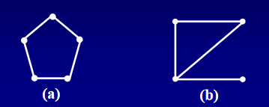

1. **引理** 任意图G的**闭包是唯一的**。
2. **定理(Bondy)** 一个简单图G是H图当且仅当它的闭包是H图。
3. **推论** 设G是n≥3的简单图，若G的闭包是完全图，则G是H图。反之不一定。
4. **推论** 设G是n≥3的简单图。

(1) 若G中每个点的度d(v)≥n/2，则G是H图。**(Dirac 1952)**

(2) 若G中任何两个不邻接的点u和v均有d(u)+d(v)≥n，则G是H图。**(Ore 1962)**

**注：反之不一定成立，如长为5的圈。**

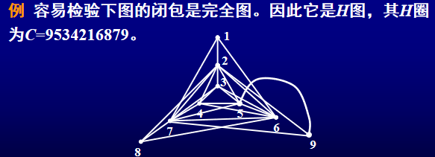

1. **（切瓦拉）定理 (度序列判定法，充分条件)** 设简单图G的度序列是(d1, d2,…, dn)， 这里，d1≤d2≤…≤dn，并且n≥3。若对任意的m<n/2，或有dm>m，或有dn-m≥n-m，则G是H图。
2. **重要：满足迪拉克定理、奥利定理的图是H图；（考选择）**

**满足度序列判定法、迪拉克定理、奥利定理的图的闭包一定是完全图。**

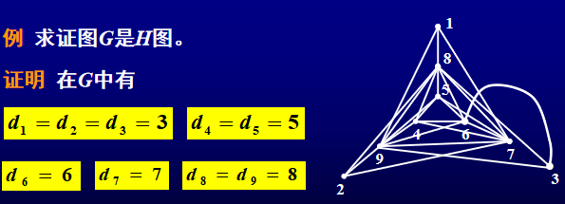

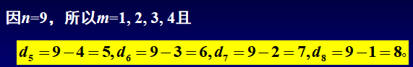

1. **“范定理”：**若图中每对距离为2的点中有一点的度数至少是图的点数的一半，则该图是哈密尔顿图。

## 4.4 度极大非哈密尔顿图

1. **度极大非H图**：图G的度不弱于其它非H图。**（有的可能无法比较）**
2. **定义** 对于1≤m<n/2，Cm,n 图定义为：



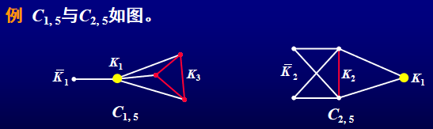

**左边：**m个度为m的孤立点（完全图Km的补图）；

**中间：**m个度为n-1的完全图Km；

**右边：**n-2m个度为m-m-1的完全图K(n-2m)。

**度数：**左边< =右边< =中间。

1. **引理** 对于1≤m<n/2的图Cm, n不是H图。**（考）**

**证明** 取S=V(Km)，则**ω(G-S)=m+1>|S|=m，**由H图的性质知，G不是H图。

**注意：**删去中间m个顶点得到m+1个连通分支。

1. **定理 (Chvátal 1972，必要条件)** 若G是n≥3的非H简单图，则G度弱于某个Cm, n图。**（考）**

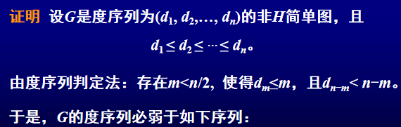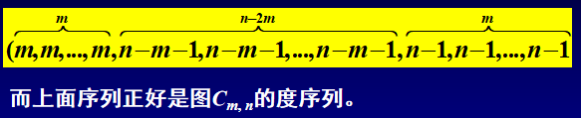

1. **注**  (1) 定理刻画了**非H简单图的特征**：**Cm, n图族**中每个图都是某个n阶非H简单图的极图。

(2) 如果n阶简单图G度优于所有的Cm, n图族，则G一定是H图。

(3) 定理的条件是**必要条件**而非充分条件。

1. **例**  5阶圈C5的度序列是 (2, 2, 2, 2, 2)，它度弱于C2, 5的度序列(2, 2, 2, 4, 4)，但C5是H图。

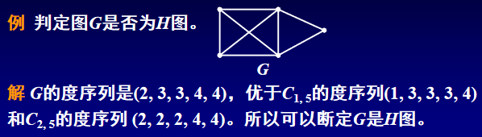

1. **推论(充分条件)：设G是n阶简单图。给了一个界，反之不一定成立。**

**C1, n以及C2, 5（包含边数最多的非H图）（考填空）**

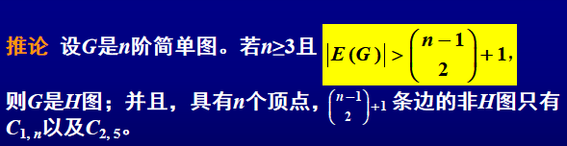

1. **例**  设G是度序列为(d1, d2,…, dn)的非平凡简单图，且满足d1≤d2≤…≤dn。证明：若不存在小于(n+1)/2的正整数m，使得：dm<m且dn-m+1< n-m，则G有H路。

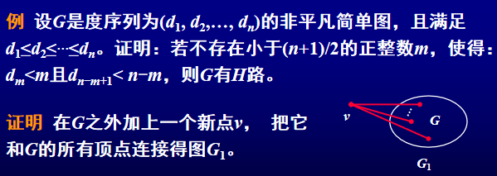

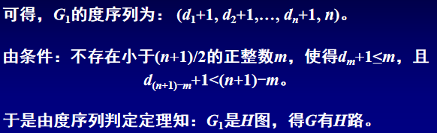

1. **例** 设G是具有m条边的n阶图，若G的任意两个顶点都由一条H路连接着，称G是**哈密尔顿连通图。**

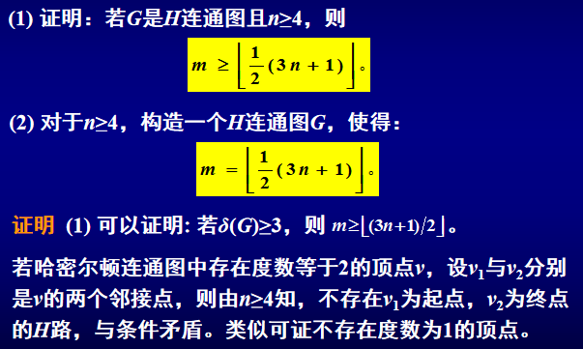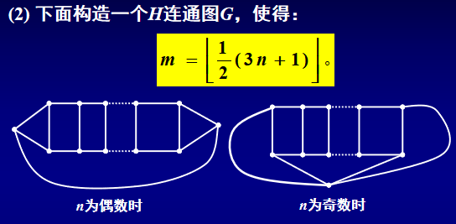

## 4.5 旅行售货员问题

1. **旅行售货员问题TSP：**一个旅行售货员想访问若干城镇(假定各城镇之间均有路可通)，然后返回。问如何安排路线使其能恰好访问每个城镇一次且走过的总路程最短？
2. **图论模型：**在赋权完全图G中求具有**最小权的哈密尔顿圈**，这个圈称为**最优圈。**

**注：求最优圈，**目前还没有一个理想的算法。已经使用过的近似算法很多，如遗传算法、最邻近算法、最近插值法、贪婪算法和边交换技术等。

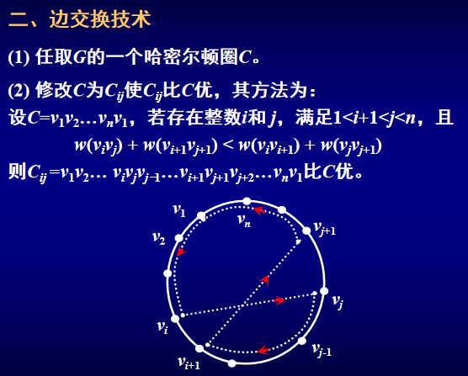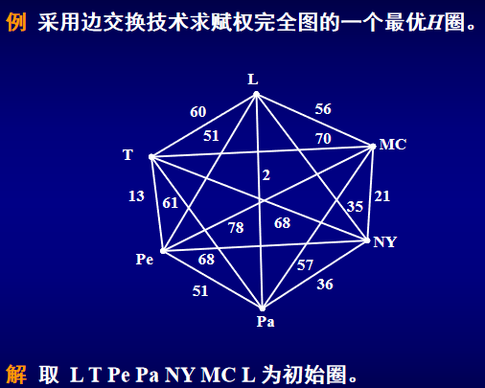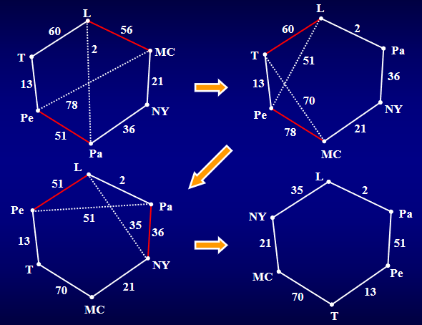

1. **最优圈的下界：**可以通过如下方法求出最优圈的一个下界：

(1) 在G中任意删掉一点v得图G1;

(2) 在图G1中求出一棵最小生成树T ;

(3) 在v的关联边中选出两条权值最小者e1与e2。

若H是G的最优圈，则：



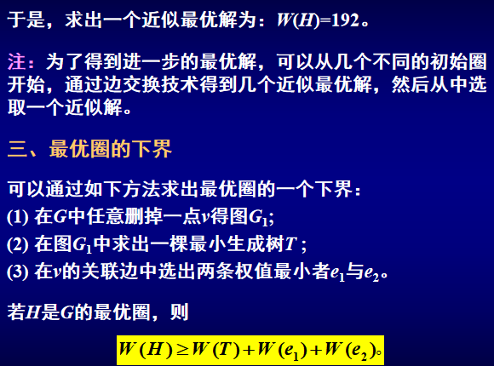

1. **例**  估计右图中最优圈的下界。

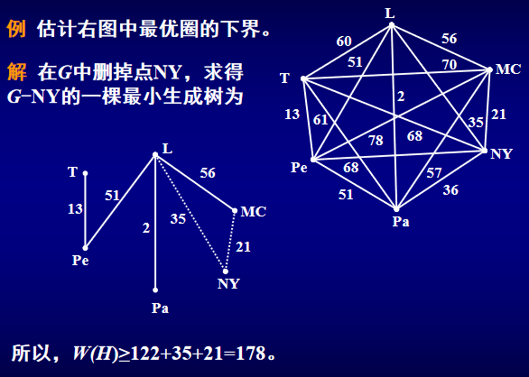

1. **例** 设G是赋权完全图，且对所有的x, y, z∈V(G)，满足三角不等式：

W(x, y)+W(y, z)≥W(x,z)。

**证明：**G中最优圈的权值最多是2W(T)，这里T是G中一棵最小生成树。

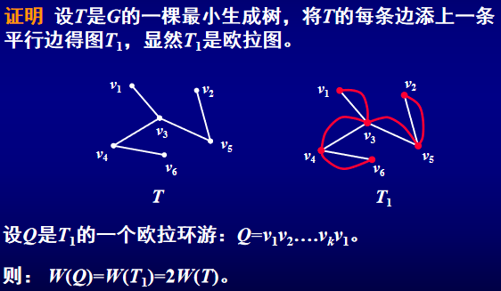

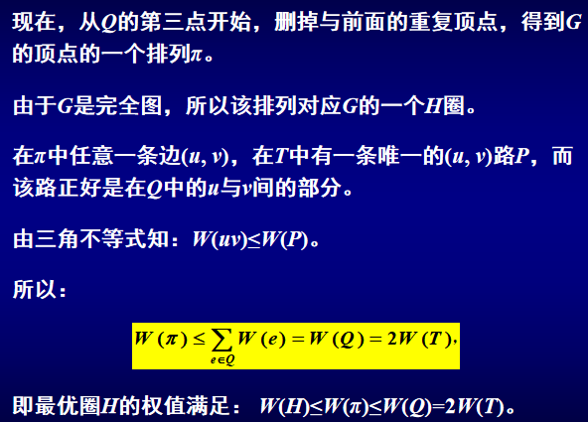

## 4.7 超哈密尔顿图

## 4.8 E图和H图的联系

# 第五章 匹配与因子分解

## 5.1 匹配

1. **定义** 设M是图G的边子集，若任意的e∈M，e 都不是环**（不能和自身配对）**，且属于M的边互不相邻，则称M为G的一个匹配。设M为G的一个**匹配（边独立集）**，对v∈V(G)，若v是M中某边的一个端点，则称v为**M饱和点（两两配对）**，否则称为**M非饱和点**。
2. **定义** 如果G的每个顶点均为M饱和点，则称M为G的**完美匹配**。（起码偶数个点）
3. **定义** 如果M是图G的包含边数最多的匹配，则称M为G的**最大匹配**。

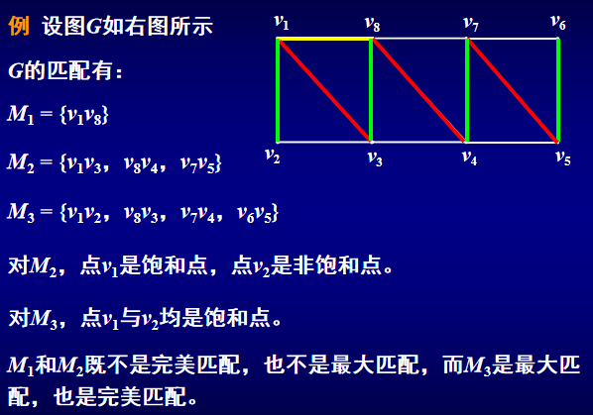

1. **注**：(1) 完美匹配必是最大匹配，而最大匹配不一定是完美匹配；

(2) 最大匹配必存在，但完美匹配不一定存在；

(3) 图G存在完美匹配的一个必要条件是G的点数必然为偶数。

1. **定义**设M为图G的一个匹配，G的**M交错路**是指G中由M中的边与非M中的边交替组成的路。**M可扩路（可以扩大M的路；起点终点不是饱和点，中间点均为饱和点）**是指其起点与终点均为M非饱和点的M交错路。

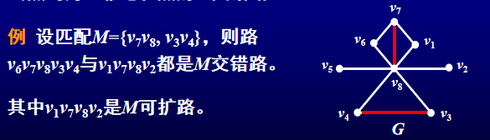

1. **定理 (Berge 1957)** 图G的匹配M是最大匹配当且仅当G不含M可扩路。

## 5.2 偶图的匹配与覆盖

1. **偶图的匹配问题：**

有7名研究生 A, B, C, D, E, F, G毕业寻找工作。就业处提供的公开职位是：会计师(a), 咨询师(b), 编辑(c), 程序员(d), 记者(e), 秘书(f)和教师(g)。每名学生申请的职位如下：

A: b, c; B: a, b, d, f, g; C: b, e; D: b, c, e;

E: a, c, d, f ; F: c, e; G: d, e, f, g;

问：学生能找到理想工作吗？**（最大匹配）**

**匈牙利算法求解最大匹配。**

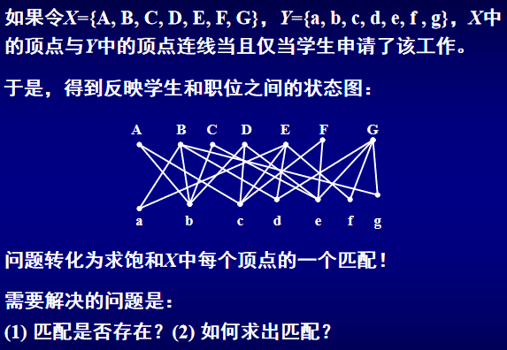

1. **定义** 取图G的一个顶点子集S，令N (S) = { v | 存在 u∈S，使得u与v相邻}，

称N(S)为S的**邻集**。

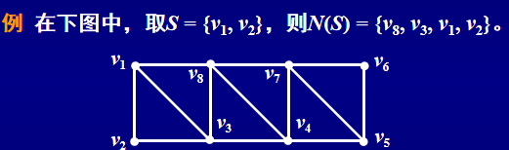

1. **霍尔定理 (Hall 1935)** 设G为具有二分类(X, Y)的偶图，则G包含饱和X的每个顶点的匹配当且仅当**|N(S)| ≥ |S|**对所有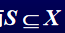成立。（考试中一般不存在**最大匹配**）
2. **注**： (1) G=(X, Y)**存在饱和X每个顶点的匹配**也常说成**存在由X到Y的匹配**。

(2) Hall定理也称为**“婚姻定理”**：在一个由r个女生和s个男生构成的人群中(1≤ r ≤s)，熟识的男女之间可能出现r对婚姻的充分必要条件是：对每个整数k(1≤ k≤ r)，任意k个女生共认识至少k个男生。

(3) Hall定理是在偶图中求**最大匹配算法**的理论基础，即**匈牙利算法基础**。

1. **推论** 若G是**k正则偶图(k>0)（一定无割边）**，则G有**完美匹配**。

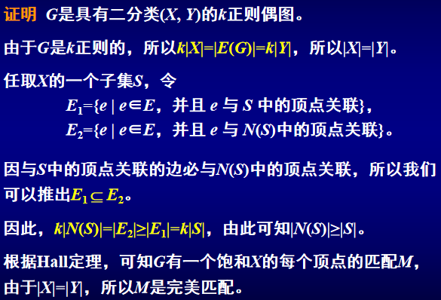

1. **例** (1) 证明：每个n方体（n**正则二部图**）都有完美匹配(n≥1)。
2. (2) 求K2n和Kn, n中不同的完美匹配的个数。**（考填空）**

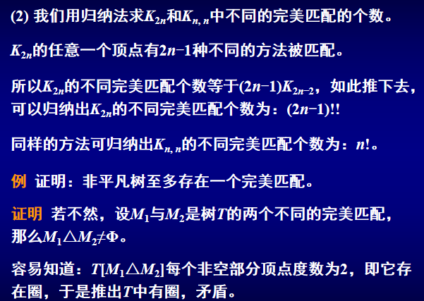

**K2n**的不同完美匹配个数为：**(2n-1)!!**

**Kn,n**的不同完美匹配个数为：**n!**

1. **证明：**非平凡树至多存在一个完美匹配。
2. **定义**  图G的一个**覆盖**是指V(G)的一个子集K，使得G的每条边都至少有一个端点在K中。
3. **定义**  G中点数最少的覆盖称为G的**最小覆盖**。

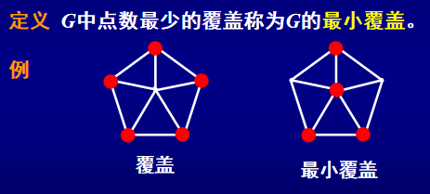

1. 设K是G的**覆盖**，M是G的**匹配**，由于M中的边互不相邻，若要覆盖中M中的边，至少需要|M|个顶点，所以**|M| ≤ |K|。**

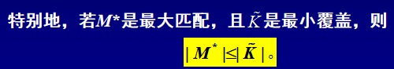

1. **定理** 设M是匹配，K是覆盖，若**|M| = |K|**，则M是**最大匹配**,且K是**最小覆盖**。

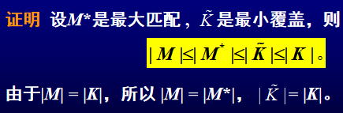

1. **哥尼定理 (König 1931)** 在偶图中，最大匹配中的边数等于最小覆盖中的点数。**（考）**

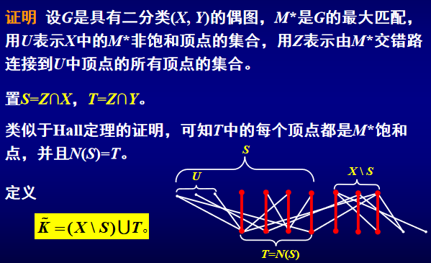

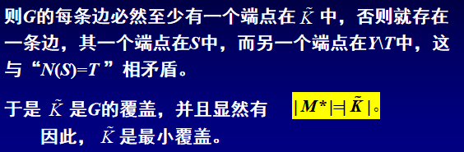

1. **例** 矩阵的一行或一列统称为一条线。**证明：**包含了一个 (0, 1)矩阵中所有“1”的线的最小条数，等于具有性质**“任意两个1都不在同一条线上”**的“1”的最大个数。

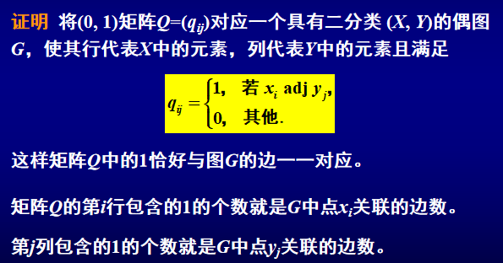

**注：**包含了(0, 1)矩阵中**所有“1”的线的最小条数**就是偶图G中的**最小覆盖的点数。**

而(0, 1)矩阵中任意两个都**不在相同线上的若干个1** ，就是**偶图G中的一个匹配**。

而具有上述性质的**1的最大个数**，就是偶图G中**最大匹配的边数**

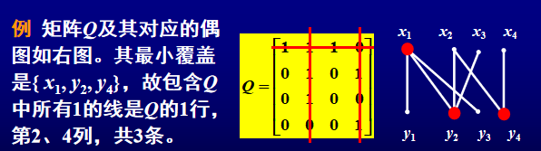

## 5.3 Tutte 定理与完美匹配

1. 图的分支根据它有奇数个或偶数个顶点而分别称为**奇分支**或**偶分支**， 我们用**o(G)**表示图G的奇分支的个数。
2. **定理 (Tutte)**  偶数阶图G有完美匹配当且仅当**o(G-S)≤|S|**，对所有成立。
3. **推论 (Peterson)**  每个没有割边的3正则图都有完美匹配。
4. **例** **彼得森图**满足推论的条件(即没有割边的3正则图)，故它**有完美匹配**。

**注：**有割边的3正则图**不一定**就没有完美匹配。

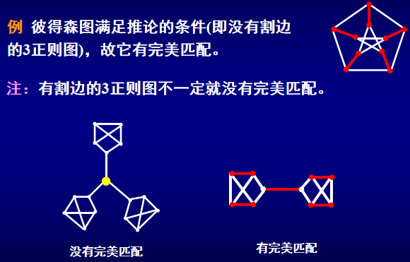

## 5.4 因子分解

1. 把一个图按照某种方式分解成**若干边不重的子图**之并有着重要意义。在理论上，通过分解，可以深刻地揭示**图的结构**特征；在应用上，网络通信中，当有多个信息传输时，往往限制单个信息在某一**子网中传递**，这就涉及**网络分解**问题。

一个图分解方式是多种多样的。作为图分解的典型例子，我们介绍图的**因子分解**。

1. **定义** 图G的一个因子是指至少包含G的一条边的生成子图，即**非空的生成子图**就是一个**因子**。
2. **定义** G的一个**因子分解**是指将G分解为**若干个边不重的因子**之并。
3. 定义  **k-因子**指k正则的因子。**（k度正则因子）**
4. 例 **1-因子**的边集构成一个**完美匹配**。**2-因子**的连通分支为一个**圈**。

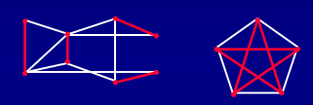

1. **定义** **k-因子分解：**每个因子均为k-因子的因子分解，此时称G本身是k-可因子化的。
2. 研究图的**因子分解**主要有两个方面：一是**能否进行分解**(因子分解的存在性)；二是**如何分解**(分解算法)。
3. 若G有一个1-因子(其边集为完美匹配)，则显然G的阶数是偶数。所以，**奇数阶图不能有1-因子。**
4. **定理** 完全图**K2n**是**1-可因子化的**。
5. **证明**  可由下法来确定**K2n的1-因子分解**。

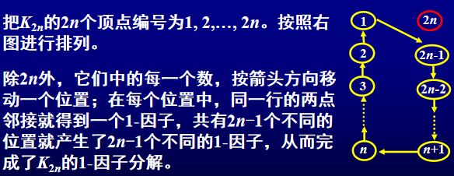

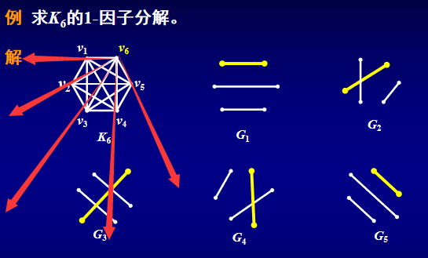

1. **定理** **k正则偶图**(k>0)是**1-可因子化的**。

**证明** 因正则偶图存在完美匹配，即1-因子，从不断减去完美匹配的方式就可得到正则偶图的1-因子分解。

1. **例** 将**K3, 3**作1-因子分解。

**解** 将X中的点用数字1,2,3标记，而Y中的点用1′,2′,3′来标记，用排列G来表示K3, 3中X的点与Y的点之间的匹配关系，即

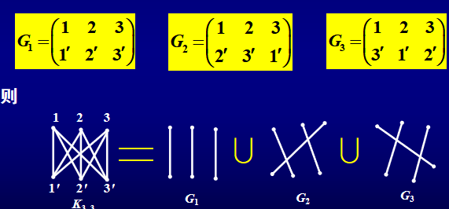

1. **定理** 具有**Hamilton圈的3正则图**是**1-可因子化**的。

**证明** 因为G是3正则图，故G的阶数是偶数。具有偶数个顶点的圈可以分解为两个1-因子的并，得证。**注**：1-可因子分解的3正则图不一定有Hamilton圈。

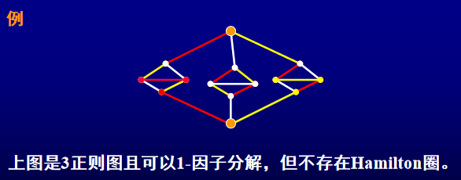

1. **定理**  若3正则图有割边，则不可1-因子分解。（**但可能有1-因子，即有完美匹配）**

**证明** 若3正则图G可以1-因子分解，因去掉G的不含割边的1-因子后，图中每个点均为2度，从而每条边均在回路中，特别地割边也在回路中，矛盾。

1. **注:** 无割边的3正则图可能也没有1-因子分解，如**彼得森图**。（**但可能有1-因子）**

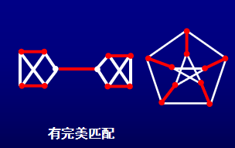

1. **例** 求K2n的不同的1-因子数目。

**解**  因K2n的不同完美匹配的个数为**(2n-1)!!**。所以K2n的1-因子数目为(2n-1)!!个。

1. 例 证明**：K4有**唯一的1-因子分解。
2. **证明**  因为K4只有3个不同的完美匹配，而K4的每个1-因子分解包含3个不同的完美匹配，所以，其1-因子分解唯一。
3. 由**定义有:（2-因子分解：每个连通分支为一个圈）**

(1) 若一个图2-可因子化，则每个2-因子是**边不重圈的并。**

(2) 2-可因子化的图的所有点的度一定是**偶数**，所以**完全图K2n**不是2-可因子化的。

(3) 若一个2-因子是连通的，则它是一个**H圈**。

1. **定理** 图K2n+1是n个H圈的并。

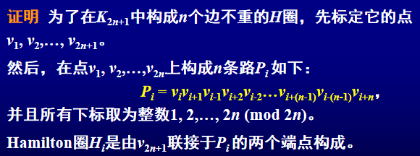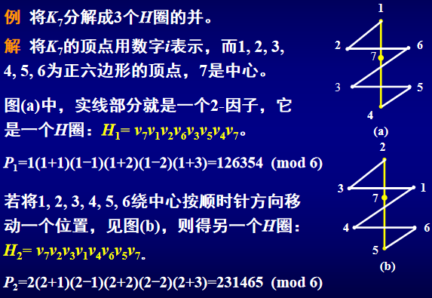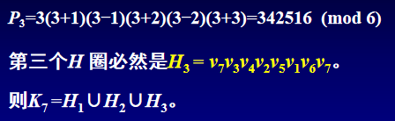

1. **定理** 完全图K2n是一个1-因子和n-1个H圈的并。

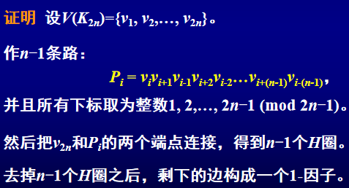

1. **例**  将K6分解为一个1-因子和2个H圈的和。**H圈：2-因子；完美匹配：1-因子**

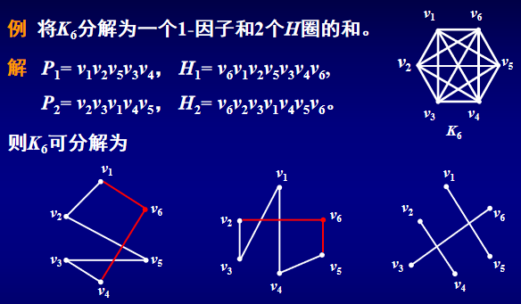

1. **定理** 每一个没有割边的3正则图是一个1-因子和一个2-因子的并。（**彼得森图**）

**证明** 因每个没有割边的3正则图存在完美匹配M，显然，G-M是一个2-因子。

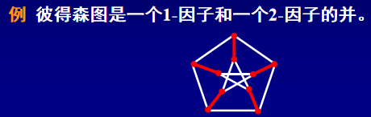

**注：** 若没有割边的3正则图中的2-因子是一些偶圈，则该图也是1-可因子化的。

1. **定理**  一个连通图是**2-可因子化**的当且仅当它是偶数度正则图。
2. **定义** 把一个图分解为若干个**边不重的森林因子**的和，称为图的**森林因子分解**。
3. **定义** 图G分解为边不重的生成森林的最少数目，称为图**G的荫度**，记为**σ(G)**。

注：**森林因子：非空的无圈图；荫度：最少的遮荫度**

**有自环的G一定不可森林因子分解，无环图一定可以，且σ(G)=1。**

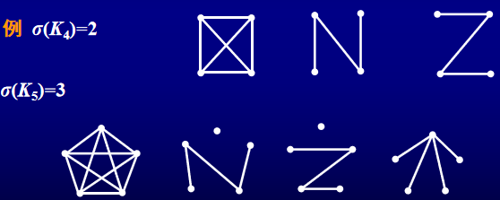

1. **定理** 令G是一个非平凡图，设ms是G的最大的s阶子图所包含的边数，则



对于Kn，ms 的最大值显然在 s=n 时出现，所以 

类似地，对完全偶图Kr, p，ms 的最大值在 s=n=r+p 时取到。

1. **推论** **完全图**和**完全偶图**的荫度为



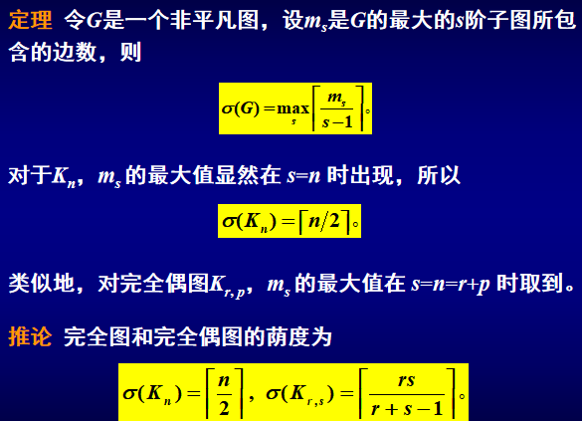

1. **完全图Kn的森林分解方法**
2. **例** 分**K7**为生成森林的最小分解如下图所示。

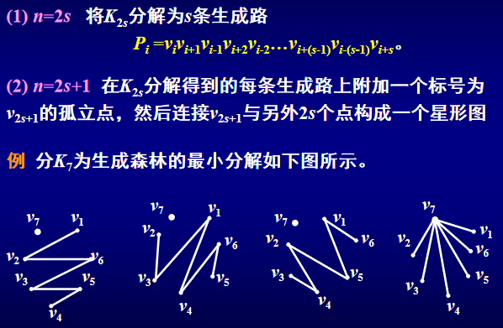

1. **证明：**若n为偶数且**δ(G)≥n/2+1**，则n阶图G有3-因子。

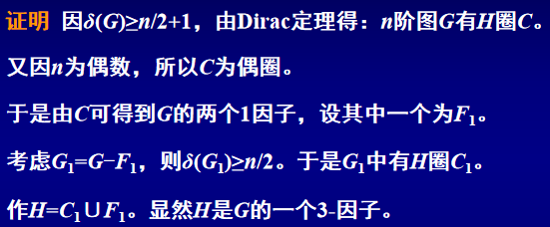

1. **思考** 若G为n阶简单图(n为偶数)且**δ(G)≥n/2+3**，则G中存在5-因子。由上：

**δ(F1)≥n/2+1**，的图F1有**3-因子**。令G1=G-F1，则**δ(G1)≥n/2，还有一个H圈（2-因子）**

## 5.5 最优匹配与匈牙利算法

1. **人员分派问题：**n个工人x1, x2,…, xn，n件工作 y1, y2,…, yn。已知xi能胜任某ki件工作(i =1, 2,…, n)。问能否存在一种工作安排方案，使每个人都能分配到他所能胜任的一件工作。假定每件工作只能一人做，若能，又如何安排？
2. **图论模型：**以工人和工作为点，当且仅当xi能胜任工作yj 时则连线，得偶图G。于是一种符合要求的安排对应G中一个完美匹配。此问题实际上是求**偶图的完美匹配问题**。
3. 若不要求人数与工作数相等，则问题是求偶图的**饱和V1的每个点的匹配问题**，其中V1是工人的集合。

**进一步，**若问：能否存在一种安排使尽可能多的人能分到他能胜任的工作或使尽可能多的工作被分配，则问题为求**偶图的最大匹配问题。**

1. **匈牙利算法思想：**先任取一个匹配M，然后**寻找M可扩路**。若不存在M可扩路，则M为最大匹配；若存在，则将可扩路中M与非M的边互换，得到一个比M多一条边的匹配M′，再对M′ 重复上面过程。

**注：**算法是从V1的**每个非饱和点出发**寻找M可扩路的。若从V1 的每个非饱和点出发都无M可扩路，则M必无可扩路，从而M是最大匹配。这是因为偶图中不可能存在两个端点均在V2中的M可扩路。

1. **定义** 设M是G中的匹配，u是X的M非饱和点，若树 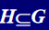 满足：
2. u∈V(H)；

(2) 对H的每个顶点v，H中唯一的(u, v)路是一条M交错路，则称树H是一棵**扎根于u的M交错树。**

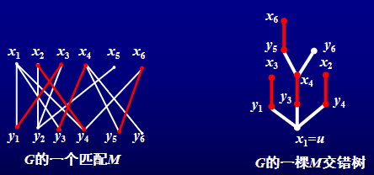

1. **算法中**，寻找以u为起点的一条M可扩路，其过程包含“生长”一棵扎根于u的M交错树H。

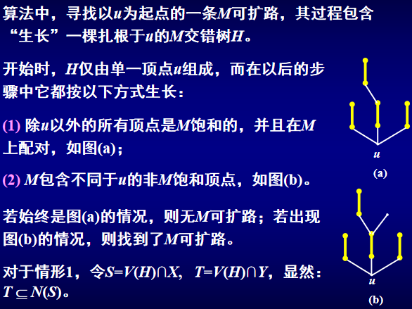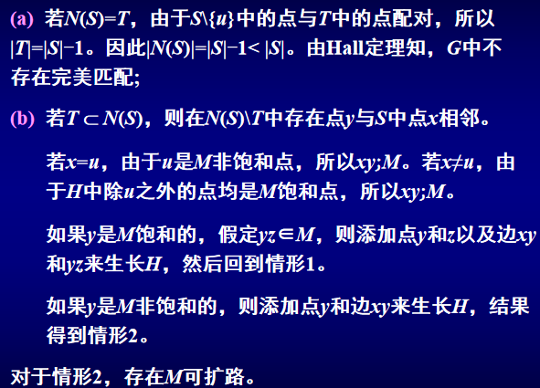

1. **匈牙利算法：给定具有二分类(X, Y)的偶图。**

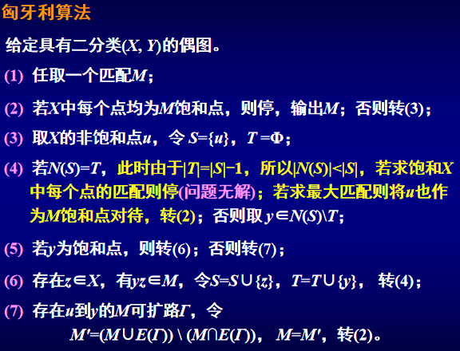

1. **例** 求图G(图(a))的最大匹配，其中X={v1, v2, v3, v4, v5}。

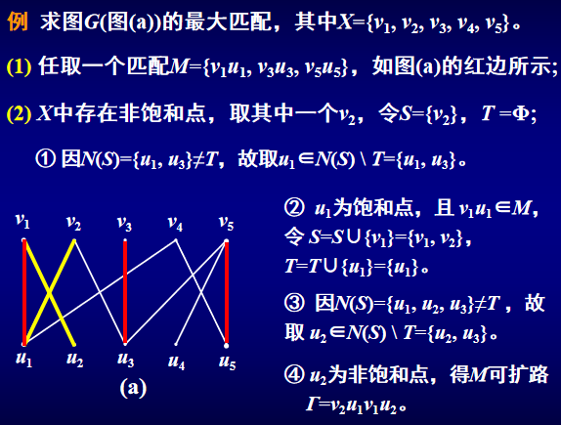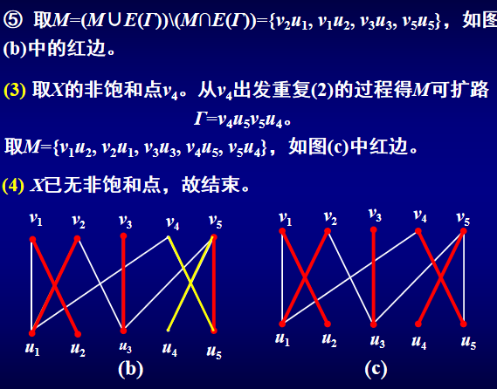

1. 设G=(X, Y)是一个边赋权完全偶图，其中X={x1, x2,…, xn}，Y={y1, y2,…, yn}，边xiyj的权wij=w(xiyj)表示工人xi做工作yj时的效率。**最优分派问题**指的是在赋权完全偶图中寻找一个具有最大权值的完美匹配，称为**最优匹配**。
2. 在匈牙利算法的基础上，**Kuhn(1955)与Munkres(1957)**提出了上面问题的好算法。
3. **定义** 设G=(X, Y)，若在顶点集上的实值函数 l 满足：对任意的x∈X, y∈Y，均有：

，称 l 是赋权完全偶图G的**可行顶点标号**。

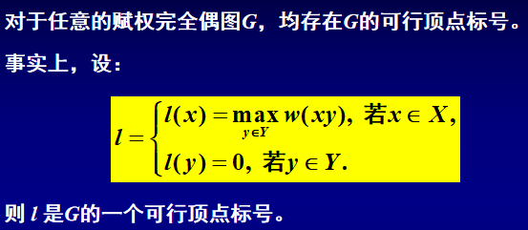

1. 定义 设 l 是赋权完全偶图G=(X, Y)的可行顶点标号，令：



称以El为边集的G的生成子图为G的对应于 l 的相等子图，记为Gl。

1. 未完待续。。。

## 5.6 匹配在矩阵理论中的应用

1. 定理 v阶方阵 M = (aij) 的行列式展开式中每一项均为零的充要条件是存在n≤v，使 M 有一个 n×(v-n+1) 阶的子矩阵，它的所有的元素均为零。
2. 未完待续。。。

# 第六章 平面图

## 6.1 平面图

1. **例 电路板设计问题：**在电路板设计时，需要考虑的问题之一是连接电路元件间的导线间不能交叉。否则，当绝缘层破损时，会出现短路故障。显然，电路板可以模型为一个图，“要求电路元件间连接导线互不交叉”对应于“**要求图中的边不能相互交叉**”。
2. **定义** 若图G可画在一个平面上使除顶点外边不交叉，则称 G**可嵌入平面**，或称G为**可平面图**。可平面图G的边不交叉的一种画法称为G的一个**平面嵌入**，G的平面嵌入表示的图称为**平面图**。

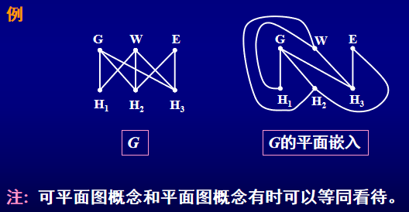

1. **定义** 设G是一个平面图，G将所嵌入的平面划分为若干个区域，每个区域的内部连同边界称为G的**面**，无界的区域称为**外部面**或**无限面**。G的面组成的集合用**Φ**表示。

**注**：每个平面图**有且仅有一个**外部面。

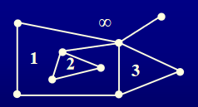

1. **定义** 设 f 是G的一个面，构成 f 的边界的**边数**(割边计算2次)称为**面 f 的次数**，记为**deg( f )。（割边只属于一个面）**

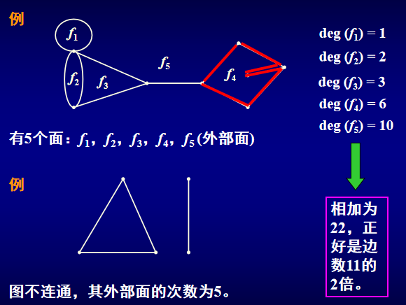

1. **定理** 设G是具有m条边的平面图，则 **（类似于握手定理）**
2. **定理 (Euler公式)**

设G是具有n个点，m 条边，φ个面的**连通平面图**，则有**n–m+φ=2**。

**推论**  设G是具有n个点，m条边，φ个面，**k个连通分支**的平面图，则



1. **推论** 设G是具有n个点，m条边，φ个面的连通平面图，如果对G的每个面f，有**deg(f )≥ l ≥3**，则**（可说明一个图不是可平面图）**

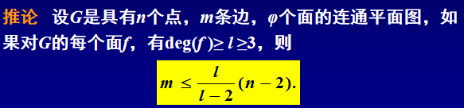

1. **求证：**K3, 3是非可平面图。

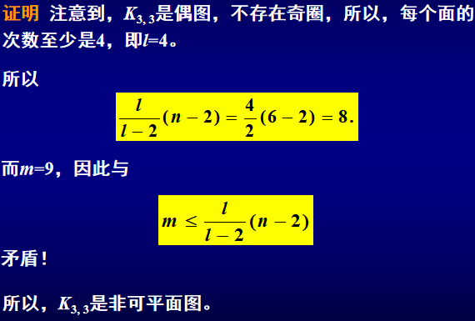

1. **推论** 设G是具有n个点，m条边的简单平面图且n≥3，则**（考）**
2. **证明**：K5是非可平面图。

**证明**  K5是简单图，且m=10，n=5。因此3n–6=9，与结论“m≤3n–6”相矛盾！所以K5是非可平面图。

1. **推论** 设G是具有n个点，m条边的连通平面图，若G中所有面均由**长度为l的圈**围成，则 **m(l–2)=l(n–2)。**
2. **定理** 若G是简单平面图，则**δ≤5**。

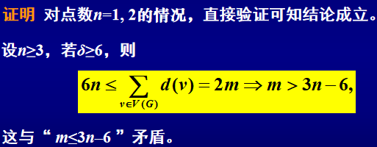

1. **定理** 一个连通平面图G是**2连通（无割边割点）**的当且仅当G的每个面的边界是**圈**。
2. **推论** 若一个平面图是**2连通**的，则它的每条边恰在**两个面的边界上**。
3. **定义** 若图G能画在曲面S上使它的边仅在端点相交，则称**图G可嵌入曲面S**；图G的这样一种画法(若存在的话)称为**G的一个S嵌入**。
4. **K5不可嵌入平面**，但能**嵌入环面**，也存在不可嵌入环面的图。

**注：**可以证明对每个曲面S总存在不可嵌入S的图。另一方面每个图又存在可以嵌入的某个可定向的曲面。（**轮胎内胆~**）

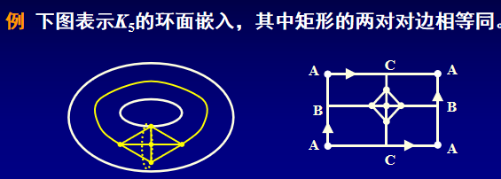

1. **定理** 一个图**可嵌入平面**当且仅当它**可嵌入球面**。

**简证** 将球面S放在一个平面P上，设切点为O，过O点作垂直于P的直线，此直线与S的交点设为z。作映射。定义f(x)=y当且仅当点z，x，y共线。这样的映射f称为**球极平面射影**。通过球极平面射影可将嵌入球面S的图映射为嵌入平面的图，反之亦然。

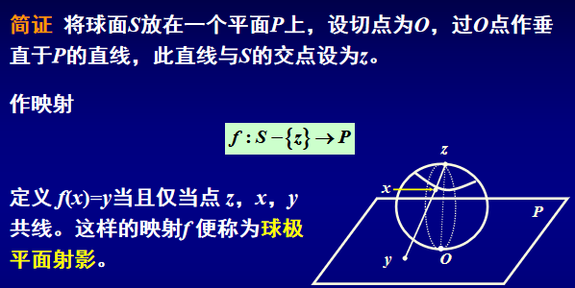

1. 如果将一个有n个顶点，m条棱和φ个面的**凸多面体**的顶点作为顶点，棱作为边，则这个多面体可视为一个图G，很明显G可嵌入球面，从而可嵌入平面而得到一个连通的平面图。因而凸多面体的顶点数，棱数与面数也满足**n–m+φ=2。**这个公式也称为**欧拉公式**。
2. **定理 (Platonic)** 存在且只存在**5种正多面体**：正四面体、正六面体、正八面体、正十二面体和正二十面体。**（4、6、8、12、20）（每个面大小相同）**

**（不一定是凸的，充气可膨胀为球体~）**

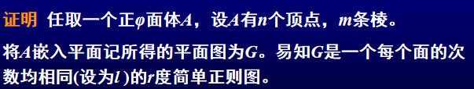

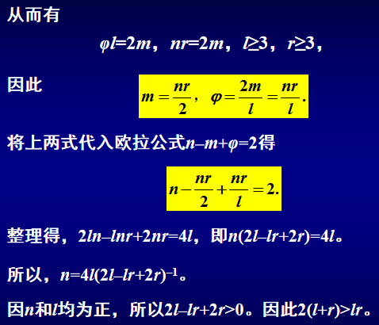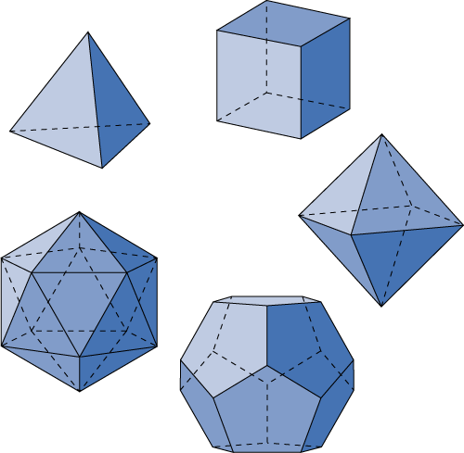

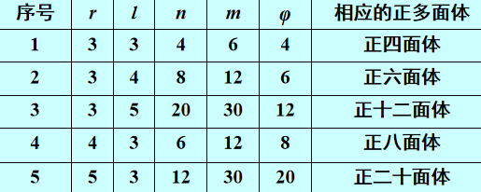

## 6.2 特殊平面图及平面图的对偶图

1. **定义** 设G是**简单可平面图**，如果G是Ki (1≤ i ≤4)，或者在G的任意两个不相邻的顶点间添加一条边后，得到的图均不是可平面图，则称G是**极大可平面图**。极大可平面图的平面嵌入称为**极大平面图**。（**内外面为三角形**）**（考）**

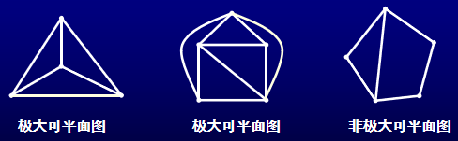

1. **引理**  设G是极大平面图，则G必连通；若G的阶数至少等于3，则G无割边。
2. **定理**  设G是至少有3个顶点的平面图，则G是极大平面图的**充分必要条件**为G中**各面的次数均为3**且为**简单图**。

**注：**该定理可以简单记为“**极大平面图的三角形特征**”，即**每个面的边界是三角形**。

1. **推论** 设G是一个有n个点，m条边，φ个面的**极大平面图**，且n≥3，则
2. **m=3n–6；(2) φ=2n–4。**

**注：n-φ-m=2；边、面达到最多。**

**推论表明**对一个极大平面图G，当其点数n给定时，G的边数和面数也就确定了，从而G的结构框架也大体确定了。

1. **例如**，当n=4时，G为K4；当n=6时，G为正八面体图；当n=9时，G有21条边，14个面，其中一个结构如图所示：

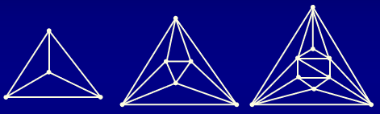

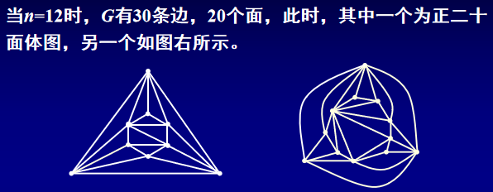

注：顶点数相同的极大平面图并不唯一。顶点数相同的极大平面图的个数和结构问题仍在研究当中。与**极大可平面图**相对应的图是**极小不可平面图（了解）**。

1. **定义** 如果在不可平面图G中任意删去一条边所得的图为可平面图，则称G为**极小不可平面图**。例如**K5和K3,3**。
2. **定义** 若一个可平面图存在一个**所有顶点均在同一个面**的平面嵌入，则称该图为**外可平面图。**外可平面图的任一外平面嵌入(即所有顶点均在同一个面的嵌入)称为**外平面图**。

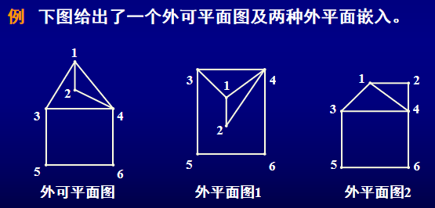

**注：**对外可平面图G来说，一定存在一种外平面嵌入，使得G的**顶点均在外部面的边界上**。

1. **定义**  设G是简单外可平面图，若在G中任意不邻接顶点间添上一条边后，G成为非外可平面图，则称G是**极大外可平面图。**极大外可平面图的外平面嵌入称为**极大外平面图**。

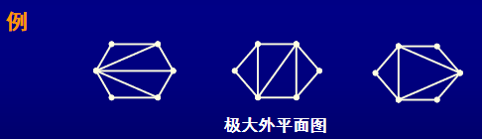

1. **极大外平面图：m=2n-3=n+(n-3)；φ=n–1=1+(n-2)（内面+外面）**

**n边形**内部添加**n-3**条不相交的对角线；分为了**n-2**个三角形的并。

1. 注：**极大外平面图**的**外部面**的边界是由**多边形**组成，**内部面**均由**三角形**围成。
2. **定理**  设 G 是一个有 n (n≥3)个点，且所有点均在外部面上的**外平面图**，则G是**极大外平面图**当且仅当其外部面的边界是**圈（H圈）**，内部面是**三角形**。

**注：**极大外平面图**外部面次数**为n，**内部面次数**为3（**n*1+3(n-3)=2m** ）

1. **引理** 设G是一个阶数为n (n≥4)且所有点均在外部面上的**极大外平面图**，则G中存在**两个度数均为2且不相邻**的点。
2. **定理** 设G是一个有n (n≥3)个点，且所有点均在外部面上的极大外平面图，则G有**n–2**个内部面。
3. **例**  设G是一个具有n (n≥4)个点，m条边的简单连通外平面图。若G不含三角形，则**m≤(3n–4)/2**。

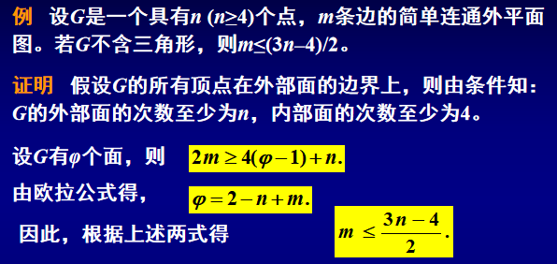

1. **定理**  每个至少有7个顶点的外可平面图的补图不是外可平面图，且7是这个数目的最小者。对于n=7的极大外可平面图来说，只有4个，它们的补图均不是外可平面的（**甚至可能连平面图都不是）**。当n=6时，我们可以找到一个外可平面图G(见下图)，使得其补图是外可平面图。

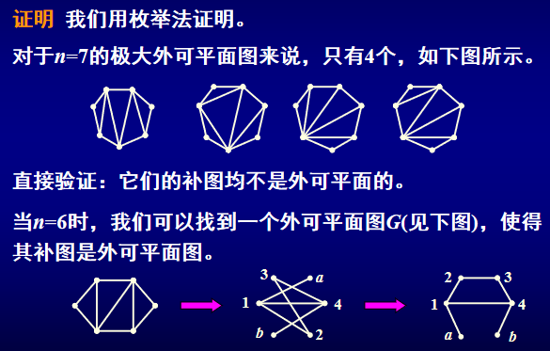

1. **定义** 给定平面图G，G的**对偶图**G*是如下构造的图：

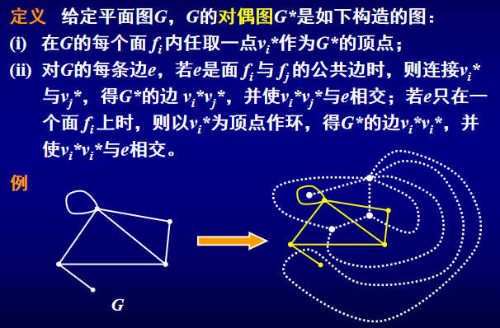

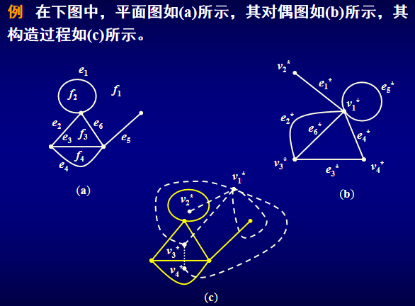

1. **定理** 平面图G的对偶图G*也是平面图，并且还有:

(1) G*的点数 = G的面数；

(2) G*的边数 = G的边数；

(3) G*的面数 = G的点数 (G连通)；

(4) d(vi*) = deg ( fi )。

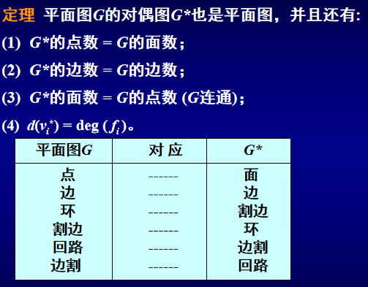

1. **定理**  设G*是平面图G的对偶图，则G*必连通。（**一个面经过公共边到达另一个面**）

**注**：注：无论G是否连通，G*总是连通的，因此(G*)*不一定等于G。

**例如：**K2和K3两个连通分支组成的G，**φ**\*=4（不等于n=5）

1. **定理**  假定G是平面图，则**(G*)* = G**当且仅当G是**连通图**。
2. **注**：**同构的平面图**可以有不同构的对偶图。

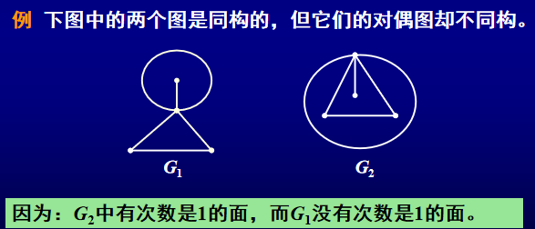

## 6.3 平面图的判定及涉及平面性的不变量

1. **我们已经明确：**对于3阶以上的具有m条边的简单图G来说如果G满足如下条件之一：**(1) m>3n–6; (2) K5或者K3,3是G的一个子图**，那么G是**非可平面图。（充分条件）**

**本次课要解决的问题是**：给出判定一个图是否为可平面图的**充分必要条件**。

1. 我们主要介绍波兰数学家库拉托夫斯基的结果。**库拉托夫斯基定理**主要基于**K5和K3,3**是非可平面图这一事实而提出的**平面性判定方法**。所以，我们称K5与K3,3为**库拉托夫斯基图**或**基本非平面图**。

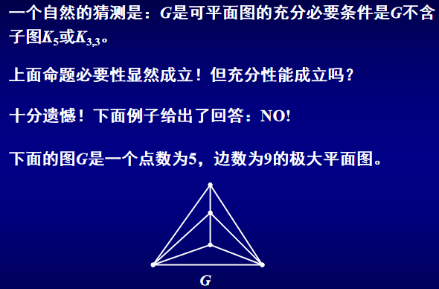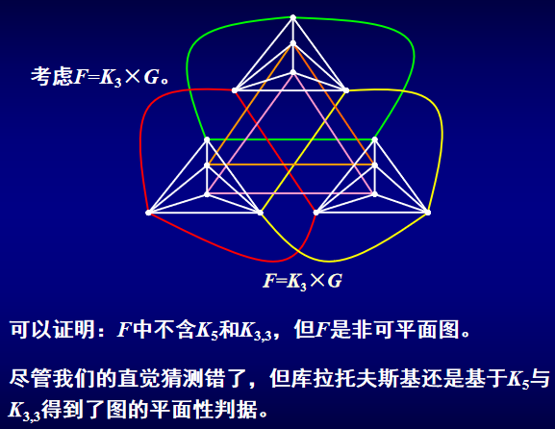

1. **定义** 在图G的边上插入一个新的2度顶点，使一条边分成两条边，则称将图**G在2度顶点内扩充**；去掉图G的一个2度顶点，使这个2度顶点关联的两条边合成一条边，则称将**G在2度顶点内收缩**。

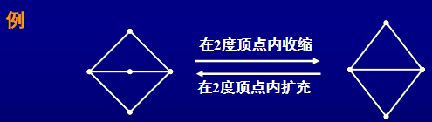

1. **定义**  两个图G1和G2，如果G1≌G2，或者通过反复在2度顶点内扩充和收缩它们能变成同构的，则称G1和G2是**同胚（像）**的或G1和G2**在2度顶点内是同构（一样）**的。
2. **例**  下面三个图是**两两同胚**的。

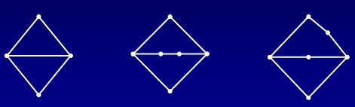

**注：**图的**可平面性**在**同胚意义**下不变。

1. **定理 (库拉托夫斯基定理)** 图G是**可平面的**当且仅当它不含与**K5或K3,3同胚**的子图。

**可以等价叙述为：**图G是非可平面的当且仅当它含有与K5或K3,3同胚的子图。**（重要）**

1. **例** 证明下图给出的两个图G1和G2**（取G2的子图）**为不可平面图。

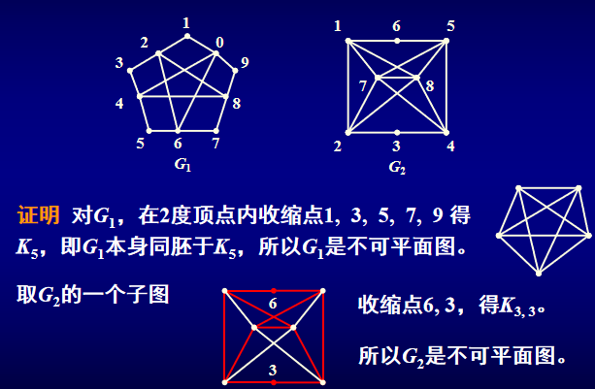

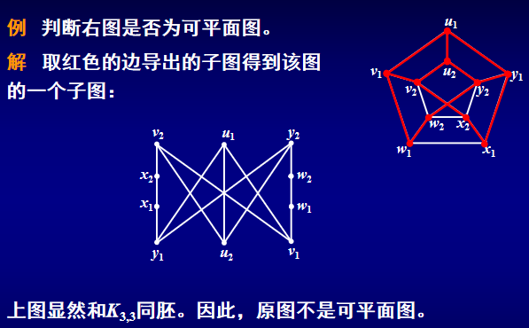

1. **例** 若图G与K5同胚，则至少从G中删去1条边才可能使其成为可平面图
2. **定义**  给定图G，去掉G中的环(若有的话)，将G中的重边(若有的话)用单边代替，称这样所得的图为G的**基础简单图**。
3. **定理**  (1) 图G是可平面图当且仅当其基础简单图是可平面图.

(2) 图G是可平面图当且仅当它的每个块是可平面图.

1. **定义** 设uv是简单图G的一条边。去掉该边，重合其端点，再删去由此产生的环和重边。这一过程称为图G的**初等收缩**或**收缩边uv运算**，并记所得之图为**G/uv。**
2. **定义** 一个图**G可收缩到H**，是指H可从G通过一系列**初等收缩**而得到。

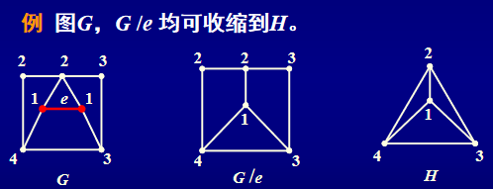

1. **定理 (瓦格纳定理)** 简单图G是可平面图当且仅当它**不含可收缩到K5或K3,3**的子图。

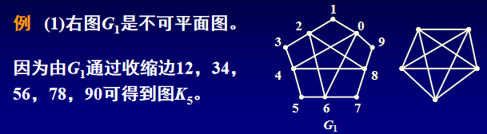

1. 彼得森图通过收缩图中“红边”而得到图K5，故彼得森图是不可平面图。

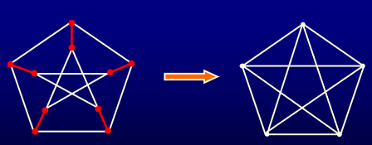

1. **定理**至少有9个点的简单可平面图的补图是**不可平面**的，而9是这种数目中最小的一个。

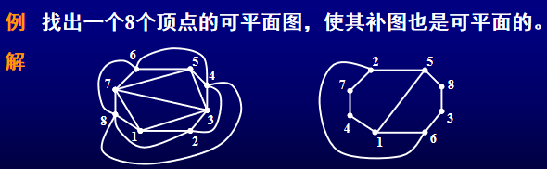

1. **例** 设G是一个n阶简单图且n≥11，则G与G的补图中至少有一个是非可平面图。

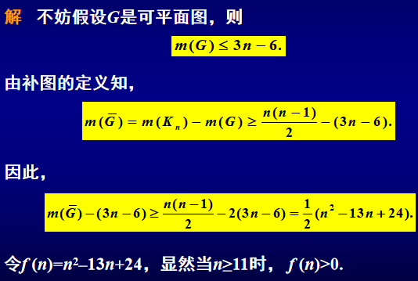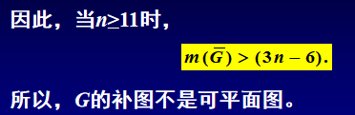

1. **例** 设Gi是一个具有ni个点，mi条边的图，i=1, 2。证明：若G1与G2同胚，则 **n1+m2=n2+m1。（扩充一次，点边各增加一）**

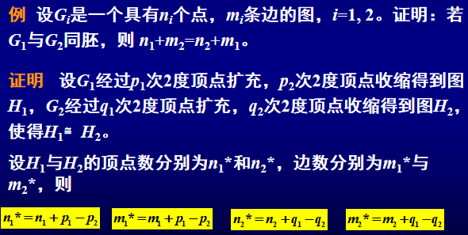

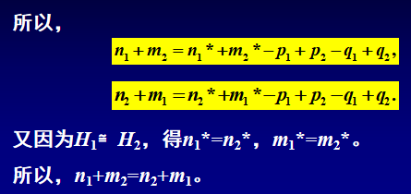

1. **涉及平面性的不变量：**我们将要讨论的问题是，如何刻画一个非可平面图与平面图之间的**差距**。

当将一个图G画在平面上时，有可能边会交叉，若在每个交叉点处接一个**环柄**到平面上(类似于在公路交叉处建一座**立交桥**)，让一条边通过一个**环柄**的上面而另一条边通过它的下面。这样G便嵌入到了**加有环柄**的平面上。

1. 例 图中画出了K5在接上了一个环柄的平面上的一个嵌入。

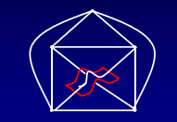

1. 通常，用上述方法对G的嵌入需要接上的环柄数往往比实际需要的要多。那么，实际**需要的环柄数目最少**是多少？这是一个值得研究的问题之一。
2. 定义 若通过加上k个环柄可将图G嵌入球面，则k的最小值称为G的亏格。

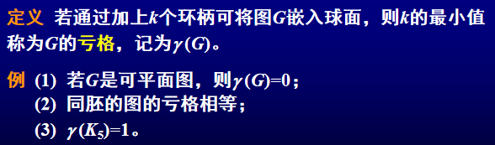

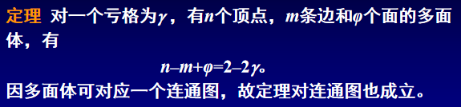

1. **未完待续。。。**

## 6.4 平面性算法

1. 关于图的平面性问题，我们建立了一些**可平面性判定方法:**

(1) 对于简单图G=(n, m)，如果**m>3n–6**，则G是非可平面的；

(2) 对于连通图G=(n, m)，如果每个面次数至少为**l ≥3**，且**m>(n–2)l /(l–2)**，则G是非可平面的；

(3) **库拉托夫斯基定理：**G是可平面的当且仅当G不含有与K5或K3,3同胚的子图；

(4) **瓦格纳定理：**G是可平面的当且仅当G不含有能够收缩成K5或K3,3的子图。

1. 本节将给出一个算法，其作用是：如果G是非可平面图，通过算法可以得到判定；如果G是可平面图，通过算法可以**给出一种平面嵌入形式**。**（本节了解）**
2. **未完待续。。。**
3. 例 **证明：**每个5连通的简单可平面图至少有12个顶点。
4. 例 若G是一个连通平面图且满足**δ≥3**，则G至少有一个面使得**deg( f )≤5**。

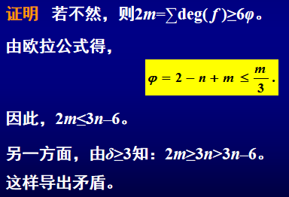

1. 例 若平面图G是**自对偶**的(即**G≌G\***)，则m=2n–2。

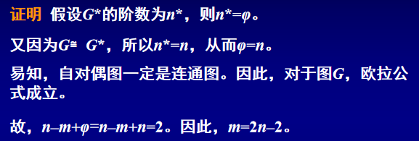

1. **证明：**不存在有5个面，且任意两个面之间至少有一条公共边的平面图。

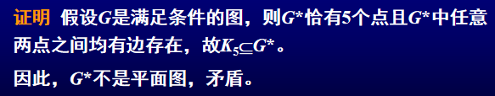

# 第七章 图的着色

## 7.1 图的边着色

1. 现实生活中很多问题，可以模型为所谓的边着色问题来处理。例如排课表问题。
2. **排课表问题**：设有m位教师，n个班级，其中教师xi要给班级yj上 pij节课。求如何**在最少节次排完所有课。**
3. **图论模型：**令X={x1, x2,…, xm}， Y={y1, y2,…, yn}，xi与yj间连pij条边，得偶图G=(X, Y)。于是，问题转化为如何在G中**将边集E划分为互不相交的p个匹配**，**且使得p最小。**
4. 如果每个匹配中的边用同一种颜色着色，不同匹配中的边用不同颜色着色，则问题转化为**在G中给每条边着色，相邻边着不同色，至少需要的颜色数。**

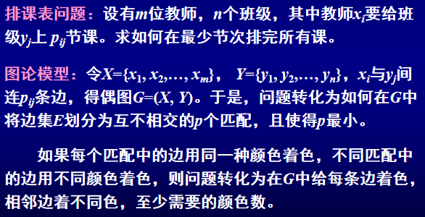

1. **定义**设G是图，对G的边进行着色，若相邻边着不同颜色，则称对G进行**正常边着色**； 如果能用**k种颜色**对图G 进行正常边着色，称G是**k边可着色**的。

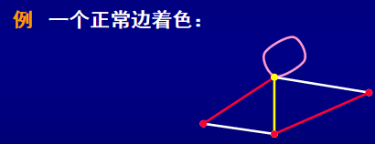

1. **定义** 设G是图，对G进行正常边着色需要的最少颜色数称为**G的边色数**，

记为：**χ′(G)。**

1. 例 下图中的 (a)，(b) 表达了一个图的两个3**边着色**，其中(b)为**正常3边着色**。

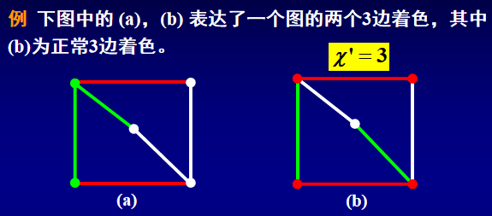

1. **注：** 对图的**正常边着色**，实际上是对G的边集合的一种**划分**，使得每个划分块是G的一个**边独立集**；图的**边色数**对应图的**最小独立集划分数**。
2. **定义**  在对G正常边着色时，着相同颜色的边集称为该正常边着色的一个**色组**。
3. **显然，**在任何正常边着色中，与任一顶点关联的各边必须着不同色，

由此推知：对无环图**（边色数> =最大度）**

1. **例** 给出Km, n**（完全二部图）**的一个**正常Δ边着色**，由此证明**χ′(Km, n)=Δ。**
2. 例 用最少的颜色对K3,4正常边着色。

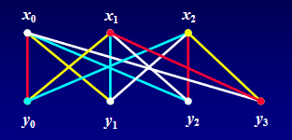

1. **定义** 设π是G的一种正常边着色，若点u关联的边的着色没有用到色i，

则称**点u缺i色。**

1. **哥尼定理 (König)**  若G是偶图，则**χ′=Δ。**

**注：偶图（二部图无奇圈，无自环）**边色数=最大度

**n方体Qn**边色数=n**；树的度序列**边色数=序列中最大值**。**

1. **引理** 设G是简单图，x与y是G中两个不相邻的顶点， π是G的一个正常k边着色。若对该着色，x, y以及与x相邻的点均至少缺少一种颜色，则G+xy也是k边可着色的。
2. **维津定理 (Vizing)**  若G是简单图，则**χ′=Δ或χ′=Δ+1**。

**注：** 根据维津定理，简单图可以按边色数分成两类图，一是**边色数等于Δ**的简单图，二是**边色数等于Δ+1**的图。

1. **定理**  设G是非空的简单图。若G中恰有一个度为Δ(G)的点，或G中恰有两个度为Δ(G)的点并且这两个点相邻，则**χ′(G)=Δ(G)。**
2. **定理** 设图**G=(V, E)**是n阶简单图，若**n=2k+1**且边数**m>kΔ**，则**χ′=Δ+1。**

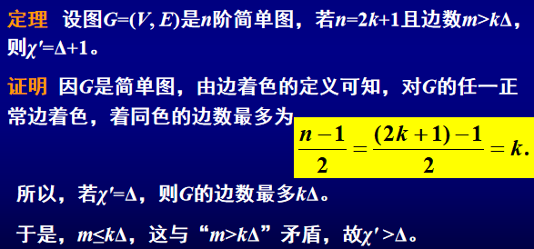

1. **例**  试确定图中所给出的4个5阶图的边色数。

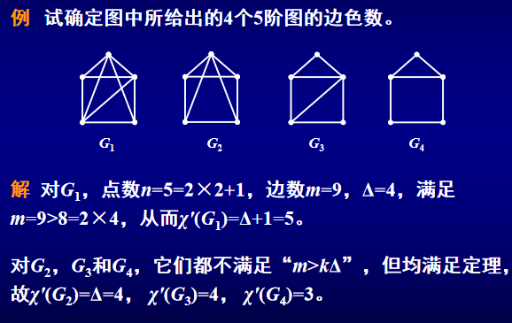

1. **推论** 设G是**奇阶Δ正则**简单图。若**Δ>0**，则 **χ′=Δ+1**。
2. **例** 设n=2k+1，k>0。求**χ′(Cn)**和**χ′(Kn)**，其中Cn为n圈。

**解** 因Cn是2正则简单图，Kn是(n-1)正则简单图，所以，

**χ′(Cn)=2+1=3， χ′(Kn)=(n-1)+1=n。**

1. **例** 求**彼得森图**的边色数。

**解** 彼得森图不能进行1因子分解，所以，**χ′** ≥4。

所以，**彼得森图**的边色数为4。**（点色数为3）**

**χ′(奇圈)=3**

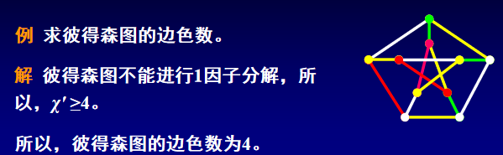

1. 定理 设无环图G的最大重数为µ，则**χ′≤Δ+µ。**

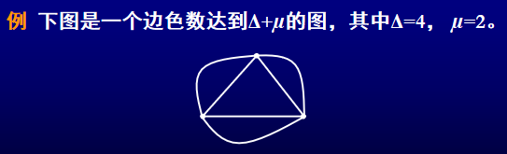

1. **排课表问题：** 在一个学校中，有7个教师，12个班级。在每周5天教学日条件下，授课的要求由如下矩阵给出：

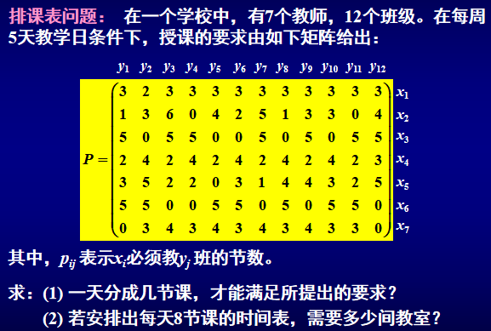

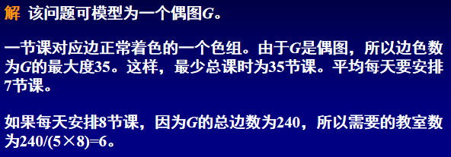

1. **比赛安排问题：**Alvin计划邀请3对夫妇到他的避暑别墅住一个星期。他们是：Bob和Carrie, David和Edith, Frank和Gena。由于这6人都喜欢网球运动，所以他们决定进行网球比赛。6位客人的每一位都要和其配偶之外的每位客人比赛。另外，Alvin将分别和David, Edith, Frank, Gena进行一场比赛。若没有人希望在同一天进行2场比赛，又希望比赛的天数最少，如何安排？

**解** 用点表示参赛人，两点连线当且仅当两人有比赛。这样得到**比赛状态图。**

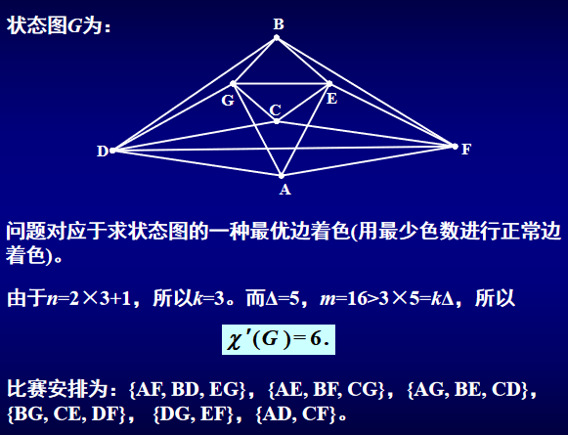

## 7.2 顶点着色

1. **定义** 设G是一个图，对G的每个顶点着色，使得相邻顶点着不同颜色，称为对G的正常顶点着色；如果用k种颜色可以对G进行**正常顶点着色**，称G是**k可着色**的。
2. **定义** 对图G正常顶点着色需要的最少颜色数，称为图G的**点色数**，简称**色数**。图G的色数用**χ(G)**表示。

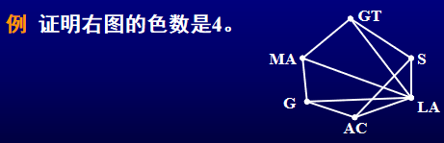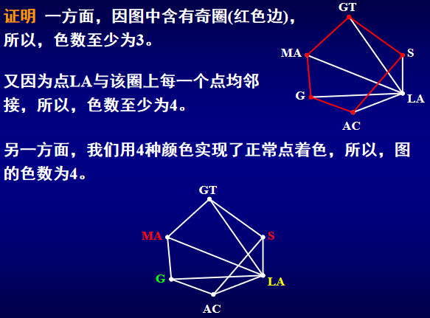

1. **注：**对图的正常顶点着色，带来的是图的顶点集合的一种划分方式。着同一种颜色的顶点集合称为一个**色组**，它们彼此互不相邻，所以又称为**点独立集**。
2. **定义** 色数为k的图称为**k色图**。
3. **定理** 对任意的无环图G，均有**χ ≤Δ+1**。
4. 偶图**χ=2，Δ=2；**奇圈**χ=3，Δ=2；完全图χ=n，Δ=n-1**
5. 彼得森图**χ′=4，χ=3；树χ=2；简单平面图χ< =4**
6. **着色算法**

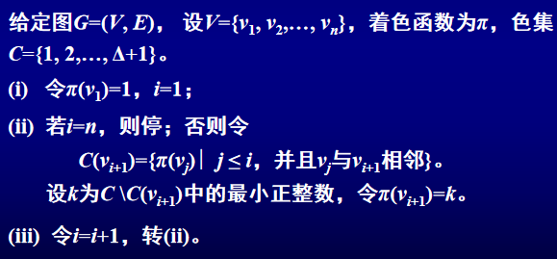

1. **例**  试用着色算法给下图顶**点着色** 。

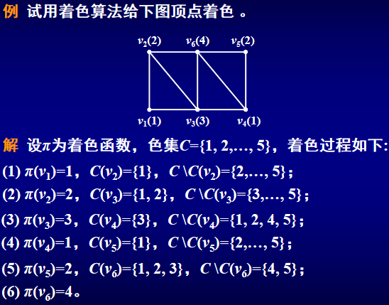

1. 定理 (Brooks) 设G是简单连通图。假定G既不是完全图又不是奇圈，则**χ ≤ Δ。**

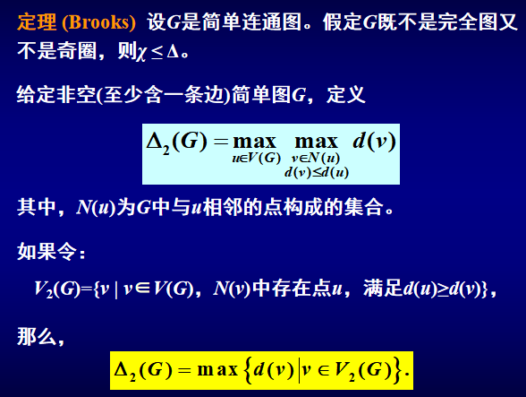

不混淆时，**Δ2(G)**也记为**Δ2**。显然有**Δ2(G)≤Δ(G)**。Δ2(G)称为图G的**次大度**。

V2(G)={v | v∈V(G)，N(v)中存在点u，满足d(u)≥d(v)}，N(v)为G中与v相邻的点构成的集合。**V2(G)：度数> =v的邻居的集合**

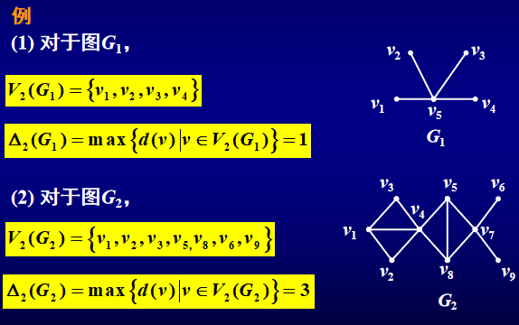

1. **定理**  设G是非空简单图，则

**注：**此定理是对**布鲁克斯定理**的一个改进！

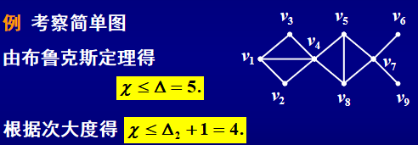

1. **推论** 设G是非空简单图，若G中度数最大的点互不相邻，则
2. 1852年，刚毕业于伦敦大学学院的Francis Guthrie在绘制英格兰分郡地图时，发现许多地图都只需用四种颜色着色，就能保证有相邻边界的地区颜色不同。这就是著名的**四色问题。**

1890年，英国数学家Heawood通过构造反例，指出了Kempe证明中的缺陷。Heawood对Kempe的方法做了适当补救后，用它证明了**五色定理。**

**四色问题**实际上是**平面图的面着色**，但因平面图的**对偶图**也是平面图，且对偶图的点对应原图的面，所以**四色问题**可转化为**平面图的点着色**。下面介绍五色定理。

1. 定理 (Heawood) 对任意的**简单平面图**，均有**χ≤5**。
2. **课程安排问题：**某大学数学系要为这个夏季安排课程表。所要开设的课程为：图论(GT)，统计学(S)，线性代数(LA)，高等微积分(AC)，几何学(G)和近世代数(MA)。现有10名学生需要选修这些课程(如下所示) 。根据这些信息，确定开设这些课程所需要的**最少时间段数**，**（点色数）**使得学生**选课不会发生冲突**。学生用**Ai** 表示。**（点着色，非二部图）**

A1: LA，S; A2: MA，LA，G; A3: MA，G，LA;

A4: G，LA，AC; A5: AC，LA，S; A6: G，AC;

A7: GT，MA，LA; A8: LA，GT，S; A9: AC， S，LA;

A10: GT，S。

**解**  把课程建模为图G的顶点，两顶点连线当且仅当有某个学生同时选了这两门课程。

**（同时选择的课程不能在同一时间段，即不能同时开课，即这2门课必须开在不同时间段）**

如果我们用同一颜色给同一时段的课程顶点着色，那么问题转化为在图G中求对应于点色数的着色。

一方面，因图中含有奇圈(红色边)，所以点色数至少为3。又因为点LA与该圈上每一个点均邻接，所以，点色数至少为4。

另一方面，我们用4种色实现了G的正常点着色，所以，图的点色数为4。

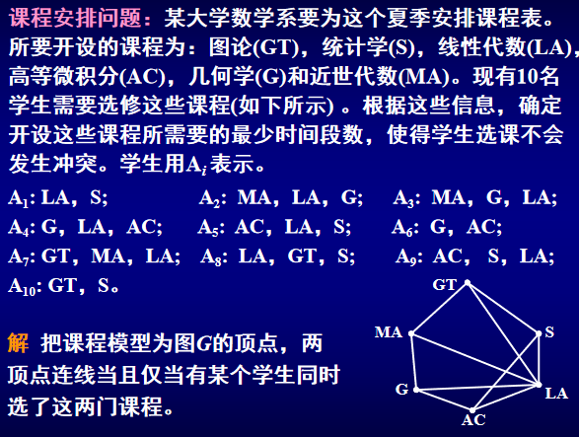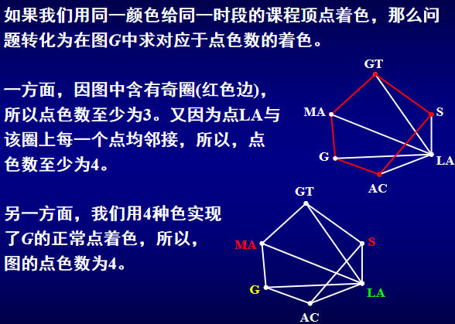

（**点着色：**不能同时发生的事件，**边着色：**要发生的事件）

1. **交通灯的相位设置问题：**下图列出了繁华街道路口处的交通车道L1, L2,…, L9。在此路口处安置了交通灯。当交通灯处于某个相位时，亮绿灯的车道上的车辆就可以安全通过路口。为了让所有的车辆最终都能够安全通过路口，对于交通灯来说，所**需要的相位的最小数**是多少？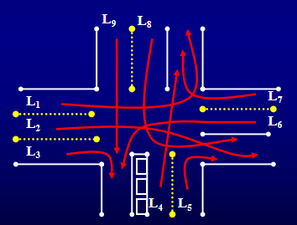
2. 解 车道模型为顶点，两点连线当且仅当**两个车道上的车不能同时**安全地进入路口。问题转化为**求G的点色数**。

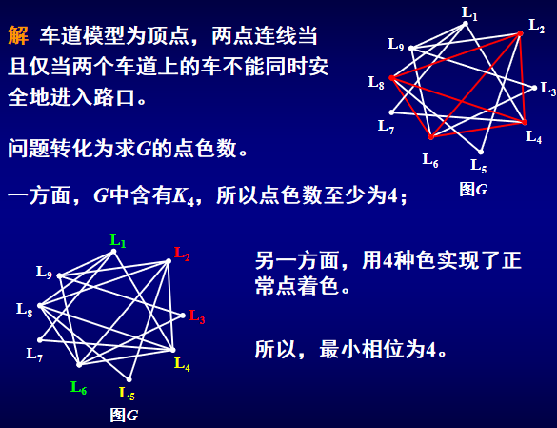

## 7.3 与色数有关的几类图

1. **定义** 若对图G的任意真子图H都有χ(H)< χ(G)，则称G是临界图。色数为k的临界图称为**k临界图。（删去一条边，色数少1）**

**注：**临界图由Dirac在1952年首先提出并研究。

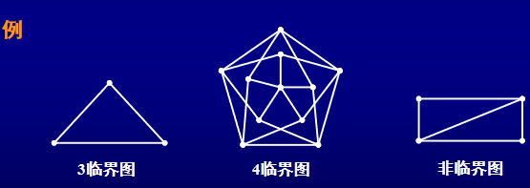

1. **定理** 临界图有如下性质：

(1) k色图均有k临界子图；

(2) 每个临界图均为简单连通图；

(3) 若G是k临界图，则δ≥k-1。

1. **未完待续。。。**

## 7.4 完美图

1. **定义** 图G的一个团是指G的顶点子集S，使得导出子图G[S]是完全图。G的k团是指G的含k个点的团；G的最大团的点数称为G的**团数**，记为**cl(G)**，

即cl(G)=max{|S| | S是G的团}。

1. **未完待续。。。**
2. **定义** 一个图的**点独立集**，简称**独立集**，是指图中一些互不相邻的点构成的点子集。图G中含点数最多的独立集称为G的**最大独立集**；最大独立集所含的顶点数称为G的**点独立数**，简称**独立数**，记为**α(G)**，简记为**α**。
3. **未完待续。。。**

## 7.5 着色的计数，色多项式

1. **假定与记号**

(1)假定着色是正常的；

(2)假定所给图是标号图，即图中若某特定点着不同色，则视为不同的着色法；

(3) 用**Pk(G)**表示**图G的k着色数目**。

1. **着色的计数**：给定标定图G和颜色数k，求出正常顶点着色的方式数，并用**Pk(G)**表示。
2. **可以证明：**Pk(G)是k的多项式，称为**图G的色多项式**。（**考最后一题**）

由χ(G)及Pk(G)的定义，有**：Pk(树)=k(k-1)^(n-1)**

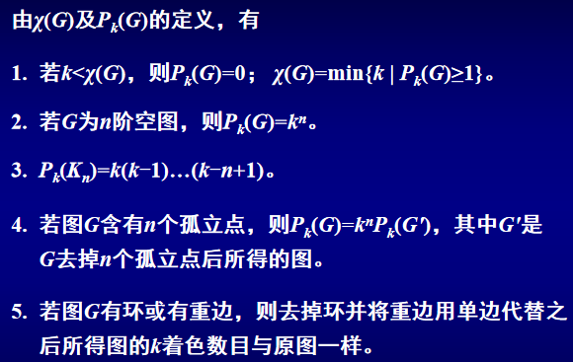

1. **递推计数法（注：递推计数法的计算复杂度是指数型的。）**
2. 记号**G·e**表示G中删去边e再重合e的端点后所得的图。
3. **定理**  若G是简单图，则对G的任意边e，有Pk(G)=Pk(G-e)-Pk(G·e)。

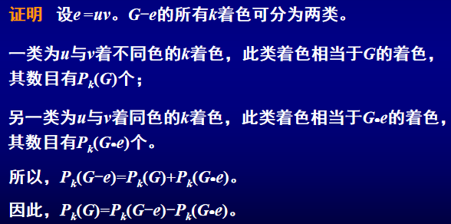

1. 推论 设e=uv是图G的一条边，并且d(u)=1**（悬挂点）**，

则Pk(G)=(k-1)Pk(G-u)。

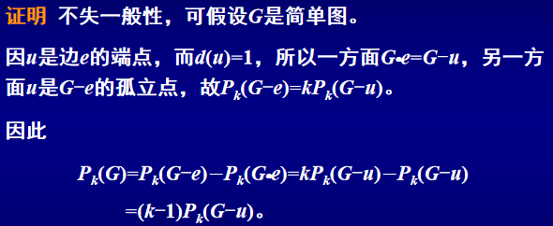

1. 注：(1) 当图的边数**较少**时，使用**减边递推法**；**（减到空图）**

(2) 当图的边数**较多**时，使用**加边递推法**。**（加到完全图）**

1. 例 G1, G2, G3如图所示，分别求其色多项式。

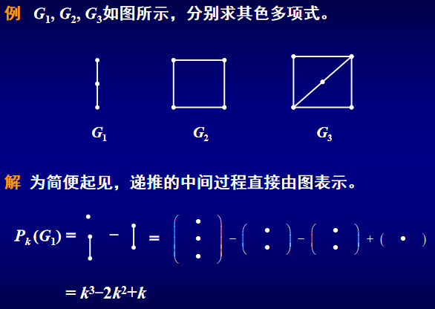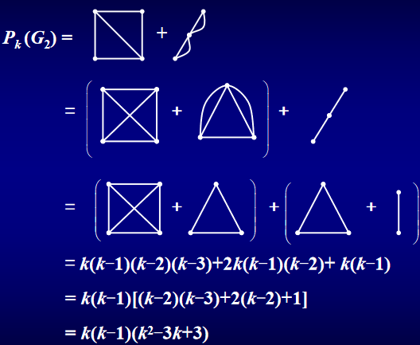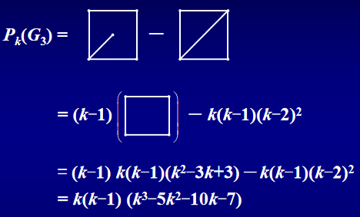

1. **定义** 设H是图G的生成子图。若H的每个分支均为完全图，则称H是G的一个**理想子图**。用**Nr (G)**表示G的具有r个分支的理想子图的个数。

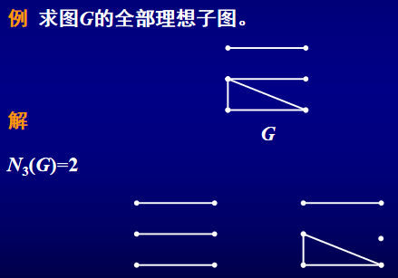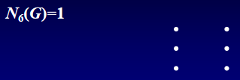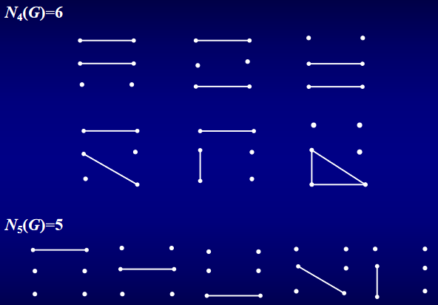

1. **定理** 设**qr(G)**表示将简单图G的顶点集合V划分为r个不同色组的色划分个数，则：



**证明**  G的任一**r色划分（r个独立集）**必然对应其补图的一个**理想子图（r个团）**。另一方面，对于G的补图的任一具有r个分支的理想子图，显然它唯一对应G中一个r色组。因此，结论成立。**（先分r个组，再用k个颜色）**

**注：**上述定理实际上给出了色多项式的求法：用k种颜色对简单图G正常着色，可以这样来计算着色方式数：**色组为1的方式数+色组为2的方式数+…+色组为n的方式数**

1. **推论（关键）**对n阶简单图G，有

其中[k]i=k(k-1) …(k-i+1)。**（第一个色组可以从k个颜色中选）**

**注：先分类（加），后分配（乘）：**

**（1）先对色组个数进行分类；（2）r个色组的着色有多少种方式**

1. 定理 设G是具有n个点m条边的图，则有
2. **Nn(G)=1;**
3. **Nn-1(G)=m;**

(3) 若**k<w(G)（连通分支个数），**则**Nk(G)=0。**

1. **定义** 设G是简单图，令Ni(G)=ri，称多项式为图G的**伴随多项式。**

**（根本：求理想子图的个数，G的i个连通分支的理想子图的个数）**

1. **理想子图法**：先求出G的补图的伴随多项式，

再将多项式中的xi换为[k]i便能得到简单图G的色多项式Pk(G)。

1. **例**  求图G的色多项式Pk(G)。

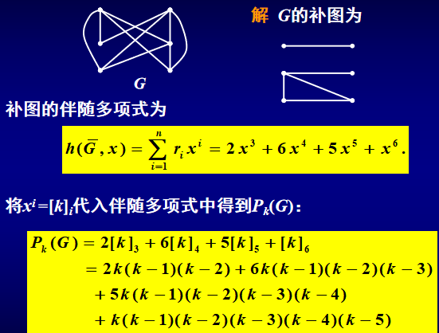

使用理想子图法时，还可以通过如下定理进行改进。

1. **定理** 若G有t个分支H1, H2,…, Ht，且Hi 的伴随多项式为 h(Hi , x)，i=1, 2,…, t，则：

**注：** 该定理说明，在求G的补图的伴随多项式时，可以分别求出它的每个分支的伴随多项式，然后将它们作乘积。

1. **例** 求图G的色多项式**Pk(G)**。

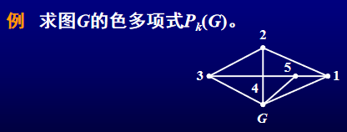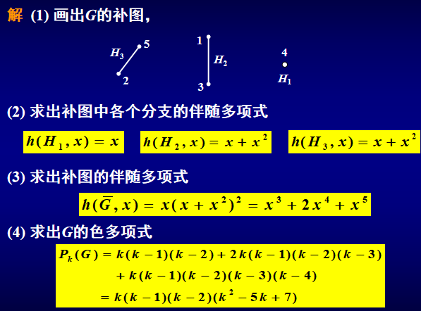

1. **定理（色多项式的性质）**对n阶简单图G，Pk (G)是k的整系数n次多项式，首项为kn，常数项为零，并且各项系数的符号正负相间。



**注：**(1) 满足定理条件的多项式未必是一个图的色多项式，例如，多项式k^4–3k^3+3k^2便不是任何图的色多项式。

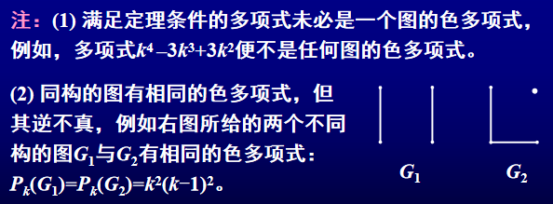

## 7.6 List 着色

## 7.7 全着色

## 7.8 着色的应用

# 第八章 Ramsey 定理

## 8.1 独立集和覆盖

## 8.2 Ramsey 定理

1. **（团：相互认识；独立集：相互不认识）**
2. **Ramsey数R(m,n)：R(5,5)不好算~**

**R(1,n)=1；R(2,n)=n；R(3,3)=6；R(2,5)=5；R(3,4)=9；R(3,5)=14；R(4,4)=18**

## 8.3 广义 Ramsey 数

## 8.4 应用

# 第九章 有向图

## 有向图及其连通性

1. **定义** 一个**有向图**是一个称为点集的非空集合V(D)和一个称为边集的集合E(D)组成的**二元组(V(D), E(D))**。记为**D=(V(D), E(D))**，简记为**D=(V, E)**，其中**V∩E=Φ**，E中每个元素均与V中一对有序点对相对应(点对中的点允许相同)。V中的元素称为**顶点或点**，E中的元素称为**有向边或弧**，也简称**边**。
2. **定义** 有向图中，若边e和有序点对**<u, v>**相对应，则记  **e =<u, v>，**此时u称为e的**始点或起点**，v称为e的**终点**。
3. **定义** 将有向图D的每条有向边**<u, v>**改为边**uv**，所得的无向图称为D的**基础图**。
4. **定义** 给定无向图G，将G中每条边**uv**改为有向边**<u, v>或<v, u>**，所得的有向图称为G的**定向图**。  **注：**有向图的基础图唯一，而一个图的定向图并不唯一。

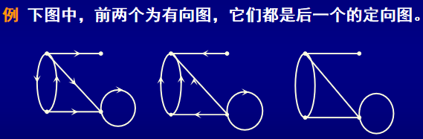

1. **定义** 设v是有向图D的一个顶点，称D中以v为始(终)点的边的数目为v的出(入)度，记为**d+(v) (d-(v))**，称v的**出度与入度之和**为v的度，记为**d(v)。**

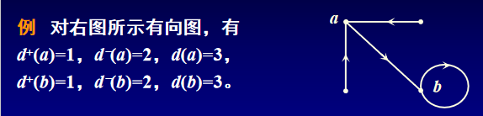

1. **定理** 设D=(V, E)是一个有向图，则有

**（出度之和=入度之和=边数）**

1. **定义** 若n条有向边的起点和终点均相同，则这n条边称为**n重边**，n称为这些边的重数。重数大于1的边也称为**重边**，重数等于1的边也称为**单边**。既无环又无重边的有向图称为**简单有向图**。
2. **定义**  设D=(V, E)是一个标定有向图，其中设V={v1, v2,…, vn}，E={e1, e2,…, em}。

(1) 称矩阵A(D)=(ai j)n×n为D的**邻接矩阵**，其中ai j是以vi作为始点，vj作为终点的边的数目，1≤ i ≤n, 1≤ j ≤n。

(2) 若D无环，称矩阵M(D)=(mi j)n×m为D的**关联矩阵**，其中



由定义可知，**邻接矩阵A(D)**的**所有元素之和**等于**边数**；关联矩阵每一列恰有一个“1”和一个“-1”，第i行的1的个数等于d+(vi)，-1的个数等于d-(vi)。

1. 例 对下图所示的两个有向图D1和D2，求A(D1)和M(D2)。

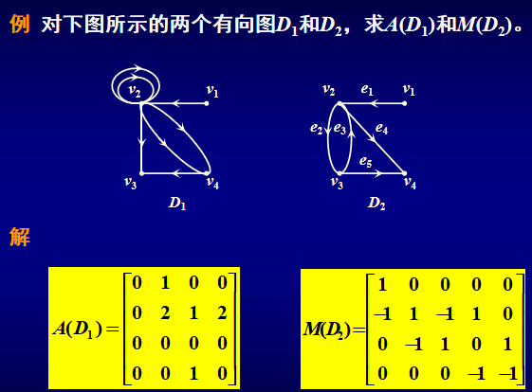

1. **定义** 有向图D的一条有向途径是指一个有限非空点边交替序列**Γ=v0e1v1e2…ekvk，**使得对1≤i≤k，边ei的始点为vi-1，终点为vi。顶点v0与vk分别称为Γ的**起点与终点**，k称为Γ的**长度**。
2. **定义**  边不相同的有向途径称为**有向迹**。

**注：**有向路、有向闭途径、有向闭迹和有向圈等概念可仿照路、闭途径（环游）、闭迹（回路）、圈的定义。

1. **注**：若A为标定有向图D的**邻接矩阵**，则A^m的第i行第j列的元素为D中从vi到vj的**长为m**的**有向途径数目**。
2. **定义** 设u和v为有向图D中的两个顶点，若D中存在**有向(u, v)路**，则称在D中u可达v，记为**u→v**，**规定u→u**。
3. **注：“可达”**作为有向图的顶点集合V上的关系，具有**自反性和传递性**，但不能保证有对称性，因此它**不是**V上的等价关系。
4. 定义 若u→v，并且v→u，则称**u和v可互达，**记为uv。易知关系“互达”是V(D)上的一个**等价关系**。
5. **定义** 设D=(V, E)为一个有向图，

1. 若对u, v∈V，u与v可互达，则称D是**强连通**的。

2. 若对u, v∈V，或u→v，或v→u，则称D是**单向连通**的。

3. 若D的基础图是连通的，则称D是**弱连通**的，简称**连通。**

**注: 强连通一定单向连通，单向连通一定弱连通。**

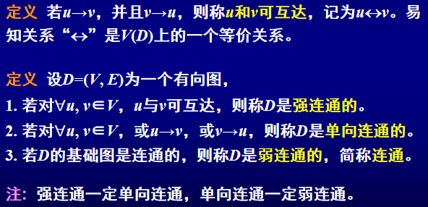

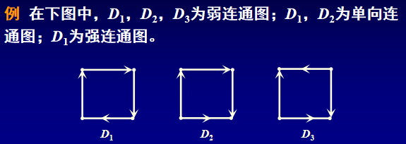

1. **定理** 有向图D=(V, E)是**强连通**的当且仅当D中存在含有**所有顶点**的**有向闭途径**。
2. **例**  判断右图是否为强连通图。

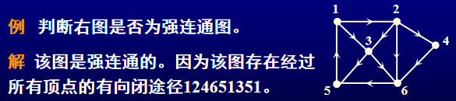

1. **定义** 设**D'**是有向图D=(V, E)的一个子图。如果D'是强连通的(单向连通的、弱连通的)，且D中**不存在真包含D'的子图**是强连通的(单向连通的、弱连通的)，则称D'是D的一个**强连通分支**(单向连通分支、弱连通分支)。
2. **例** 求右图D的**强连通分支（极大强连通子图）**、单向连通分支。

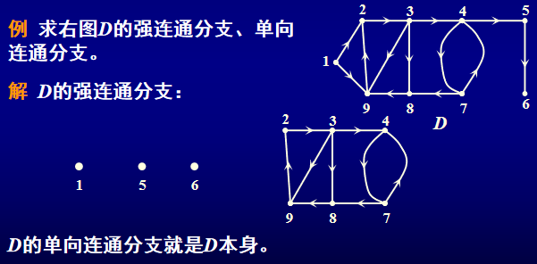

1. **注：**顶点间的**强连通关系**是**等价关系**。该等价关系对应的**等价类**在**有向图D中的导出子图**必然是D的一个**强连通分支**。**弱连通关系**也是顶点集上的**等价关系**。该等价关系对应的**等价类导出的子图**必然是一个**弱连通分支**。
2. **定理** 有向图D=(V, E)的每个点位于且仅位于D的一个**强(弱)连通分支**中。

**注：**有向图D的某个顶点，可能会分属于D的若干个**单向连通分支**。

因为单向连通关系不是等价关系。

## 图的定向问题

1. 一个城市的交通图可模型化为一个图，**街道**作为边，**路口**作为点。为使交通顺畅，往往一些街道被规定为机动车单向行驶，即所谓**单行道**。那么如何设置单行道才能保证对城内的任意两个地点A和B，既能从A到达B，又能从B到达A。

这个问题实际上是**图的定向问题。**即如何给图G的边指定一个方向，使其成为具有**强连通性**的有向图，也即求G的一个具有强连通性的定向图。**注：**不是所有的图都存在强连通定向图，如下图是一个有割边的图，很明显，该图不存在强连通定向图。

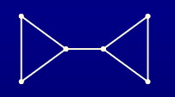

1. **定理** 若G是2边连通的，则G存在**强连通定向图。**
2. **强连通定向算法：**求图G的强连通定向图可由算法解决，其中的一个算法是由Hopcroft-Tarjan提出的。**（未完待续。。。）**

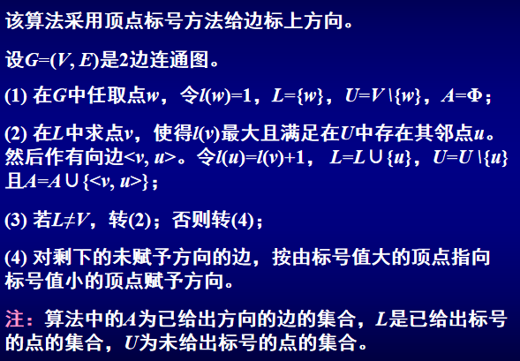

## 有向树和根树

1. **定义** 若有向图D的基础图是**树（连通无圈图）**，则称D为**有向树**。

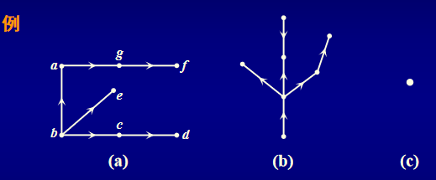

1. **定义** 恰有**一个顶点的入度为0**，其余顶点的入度均为1的非平凡有向树称为**根树**。根树中入度为0的顶点称为**树根**，出度为0的顶点称为**树叶**，其余点称为**内**点，内点和根统称为**分支点**。**（考填空大题计算）**
2. 习惯上我们把**根树的根**画在**最上方**，并使有向边的方向均指向下方，对这种标准画法，有向边的箭头还可省去。

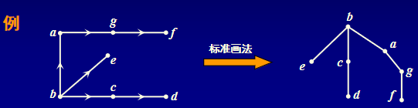

1. **定义** 根树中，从根到顶点v的距离称为v的**层数**，所有顶点的**最大层数**称为该**树的高**。
2. **定义** 根树中，若点u≠v且u→v，则称u为v的**祖先**，v为u的**后代**；若<u, v>是根树中的有向边，则称u为v的**父亲**，v为u的**儿子**；若某n个顶点是同一个父亲的儿子，则这n个顶点称为**兄弟**。
3. 有时我们还要考虑根树中同一层上顶点的顺序，对同一层上规定了顶点次序的根树，我们称它为**有序树（同代人）**。
4. **定义**  设v为根树T的任一顶点，称v及其所有后代导出的子图为**以v为根的子树**。

## m元树和最优树

1. **定义** 根树T中，若每个分支点至多有m个儿子，则称T为**m元树**；若每个分支点恰有m个儿子，则称T为**m元完全树**。

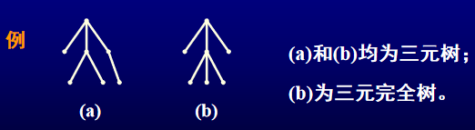

1. **定理**  设**m元完全树T**的树叶数为t，分支点数为i，则**(m-1)i=t-1**。

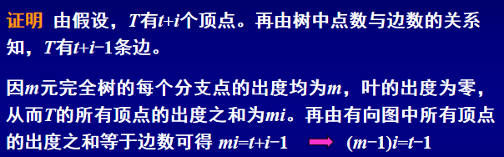

1. **例**  假设有一台计算机，它有一条加法指令，可计算3个数之和。如果要计算7个数之和，问至少要执行几次加法指令？

**解**  将数作为树叶，加法指令作为分支点，则执行过程可用一棵三元完全树来表示。因有7个数，所以树叶数 t=7，而 m=3，代入公式可得**(3-1)i=7-1；i=3。**即至少要执行三次加法指令。（在m元树中，应用最广泛的是二元树，原因是它在计算机中容易处理。）

**二元完全树：i=t-1；m=2t-2。高为h的二元完全树至多有h+1条边。**

1. 对于一棵有序树，常要转化为**二元有序树**。方法是：

(1) 从根开始，保留每个父亲同其最左边儿子的连线，撤销与别的儿子的连线；

(2) 兄弟间用从左至右的有向边连接；

(3) 按如下方法确定二元树中结点的左右儿子：直接位于给定结点下面的儿子，作为左儿子，对于同一水平线上与给定结点右邻的结点，作为右儿子，依此类推。

1. 例 将**有序树T**转化为**二元有序树**。**（每个父亲只认识大儿子，弟弟为哥哥的右儿子）**

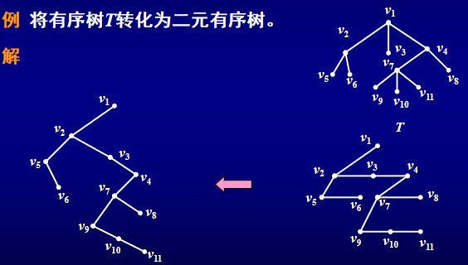

1. **二元有序树的遍历：**找到一种方法，能系统地访问结点，使得每个结点恰好访问一次。
2. 有三种常用遍历方法：

**(1) 先根次序遍历：（深度优先遍历）**

1) 访问根；

2) 按先根次序遍历根的左子树；

3) 按先根次序遍历根的右子树。

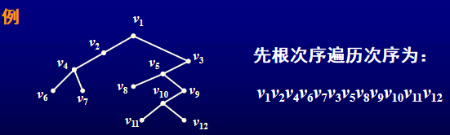

**(2) 中根次序遍历：**

1) 按中根次序遍历根的左子树；

2) 访问根；

3) 按中根次序遍历根的右子树。

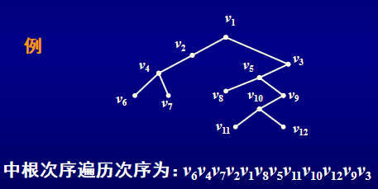

**(3) 后根次序遍历：**

1) 按后根次序遍历根的左子树；

2) 按后根次序遍历根的右子树；

3) 访问根。

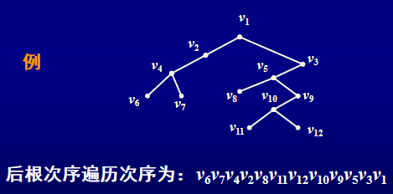

递归**构造二元树**需要同时知道（1）（2）：

1. 先/后序：确定**根**
2. 中序：确定**左、右子树**
3. **定义** 设T是一棵有**t片树叶**的二元树，若对T的所有t片树叶赋以权值(实数) w1, w2,…, wt，则称T为**带权二元树**；若带有权wi的树叶的层数为**l(wi)**，则称

为T的**权**；给定实数w1, w2,…, wt，在所有树叶带有权w1, w2,…, wt 的二元树中，W(T)最小的二元树称为**最优树**。

1. **例**  带权二元树T1，T2和T3如图所示，试求它们的权。

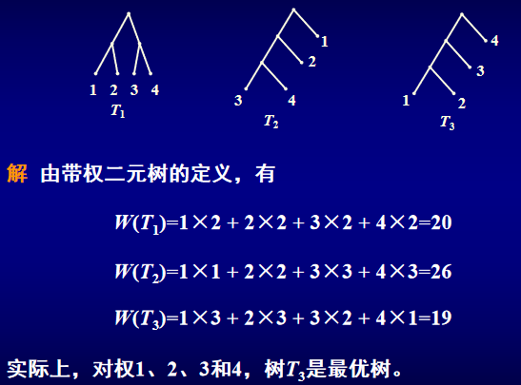

1. 求最优二元树的**Huffman算法**

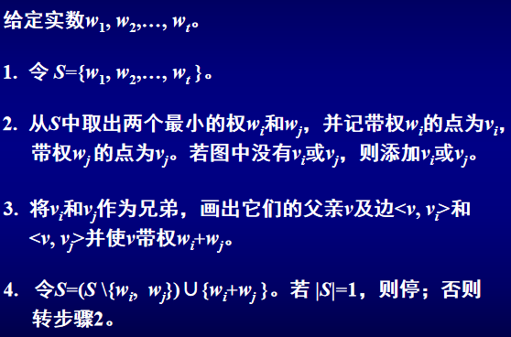

1. 例 求带权1, 2, 4, 5, 6, 8的**最优二元树**。

